ตราหน่วยงาน

แผนความปลอดภัยในการทำงานก่อสร้าง
ของ
บริษัท......................................
สัญญา ชย.ทร. เลขที่ ................ ลงวันที่ ....................................
ชื่องาน ............................................................................
ผู้รับจ้าง ............................................................................
ที่อยู่ผู้รับจ้าง ....................................................................................................โทร ..........................
วงเงิน ………………………………… บาท
กำหนดเริ่มงาน ……………………….. กำหนดแล้วเสร็จ……………………………. รวม ............ วัน
แบ่งเป็น ............. งวด จ่ายเงินล่วงหน้า......................... %
ค่าปรับ วันละ …………………………….. บาท ระยะเวลาค้ำประกัน 2 ปี
วิศวกรโครงการ .......................................................... เลขที่ ใบประกอบวิชาชีพ...................................
ประธานกรรมการตรวจการจ้าง .............................................................................................................
ผู้ควบคุมงาน .....................................................................................................................................
คำนำ

เนื่องจาก คณะรัฐมนตรีเห็นชอบและให้ส่วนราชการและหน่วยงานของรัฐทุกแห่งถือปฏิบัติตามหนังสือสำนักเลขาธิการคณะรัฐมนตรีที่ นร. 0250/7877 ลงวันที่ 28 มิถุนายน 2543 อนุมัติหลักการให้หน่วยงานราชการและรัฐวิสาหกิจ กำหนดให้มีค่าใช้จ่ายเกี่ยวกับระบบการจัดการความปลอดภัยในการทำงานก่อสร้างในโครงการก่อสร้างของรัฐ เพื่อให้เกิดความปลอดภัยและสุขภาพอนามัยในการทำงานแก่ลูกจ้างที่ปฏิบัติงานโนโครงการของรัฐ และกำหนดให้ผู้รับเหมาก่อสร้างที่ยื่นซองประกวดราคา จัดทำเอกสารแนบบท้ายเอกสารประกวดราคาเกี่ยวกับ"ระบบการจัดการความปลอดภัยในการทำงานก่อสร้าง” เพื่อป้องกันและควบคุมอุบัติเหตุที่เกิดขึ้น ตามมาตรฐานความปลอดภัยฯของกระทรวงแรงงานฯ และกฎหมายอื่นฯ ที่เกี่ยวข้อง โดยให้กำหนดเฉพาะประเภทของงานก่อสร้าง ดังนี้
- งานอาคารขนาดใหญ่ ที่มีพื้นที่อาคารรวมกันทุกชั้นหรือชั้นหนึ่งชั้นใดในหลังเดียวกันเกิน 2,000 ตารางเมตร หรืออาคารที่มีความสูงตั้งแต่ 15.00 เมตร ขึ้นไปและมีพื้นที่อาคารรวมกันทุกชั้นหรือชั้นหนึ่งชั้นใดในหลังเดียวกันเกิน 1,000 ตารางเมตร แต่ไม่เกิน 2,000 ตารางเมตร
- งานสะพานที่มีความยาวช่วงเกิน 30.00 เมตร หรืองานสะพานข้ามทางแยกหรือทางยกระดับ หรือสะพานกลับรถยนต์ หรือทางแยกต่างระดับ
- งานขุด หรือซ่อมแซม หรือรื้อถอนระบบสาธารณูปโภค ที่ลึกเกิน 3.00 เมตร
- งานอุโมงค์ หรือทางลอด
- งานก่อสร้างที่มีงบประมาณค่าก่อสร้างเกิน 300 ล้านบาท
โดยให้ผู้รับจ้างที่ได้รับการคัดเลือกให้เป็นผู้รับจ้างงานก่อสร้าง จัดทำแผนปฏิบัติงานความปลอดภัยในการทำงานอย่างละเอียดและชัดเจน ให้สอดคล้องกับระบบการจัดการความปลอดภัยในการทำงานก่อสร้าง แล้วยื่นต่อผู้ว่าจ้าง ก่อนการดำเนินการก่อสร้างภายใน 30 วัน นับแต่วันเริ่มทำสัญูญาว่าจ้าง และ กำหนดให้ผู้คุมงานของผู้ว่าจ้าง เป็นผู้ควบคุม ดูแลและตรวจสอบการปฏิบัติงานในหน่วยงานก่อสร้าง โดยให้ผู้รับจ้างปฏิบัติตามแผนปฏิบัติงานความปลอดภัยฯที่จัดทำขึ้น พร้อมรายงานผลการดำเนินการตามแผนการปฏิบัติงานความปลอดภัยฯ ดังกล่าว ให้ผู้ว่าจ้าง รับทราบอย่างน้อยเดือนละ 1 ครั้ง
บริษัท..........................จำกัด ตระหนักดีถึงความปลอดภัยในงานก่อสร้าง ประกอบกับงานก่อสร้างตามสัญญานี้เข้าข่ายที่ต้องปฏิบัติตามมติคณะรัฐมนตรีฯดังกล่าว จึงได้จัดทำแผนความปลอดภัยในการทำงานก่อสร้างเล่มนี้ขึ้น เพื่อป้องกันและควบคุมอุบัติเหตุที่เกิดขึ้น ตามมาตรฐานความปลอดภัยตามที่ทางราชการกำหนด และจะปฏิบัติตามแผนฯที่ได้จัดทำขึ้น และจะรายงานผลการดำเนินการตามแผนการปฏิบัติงานความปลอดภัยฯ ดังกล่าว ให้ผู้ว่าจ้าง รับทราบอย่างน้อยเดือนละ 1 ครั้ง รวมทั้งจะประเมินผลความสำเร็จ หรือความล้มเหลวของกิจกรรม ที่วางแผนไว้ เพื่อนำมาปรับปรุงและแก้ไขในการบริหารการจัดการในงานก่อสร้างให้ดีขึ้นต่อไป
ลงชื่อ (..........................................)
ตำแหน่ง............................................
วัน/เดือน/ปี.....................................

รายละเอียดของสัญญา

ตารางตรวจสอบว่าเข้าข่ายที่ต้องทำแผนความปลอดภัยหรือไม่
สัญญา ชย.ทร. เลขที่ ................ ลงวันที่ ....................................
ชื่องาน ............................................................................
ผู้รับจ้าง ............................................................................
ที่อยู่ผู้รับจ้าง ....................................................................................................โทร ..........................
วงเงิน ………………………………… บาท
กำหนดเริ่มงาน ……………………….. กำหนดแล้วเสร็จ……………………………. รวม ............ วัน
แบ่งเป็น ............. งวด จ่ายเงินล่วงหน้า......................... %
ค่าปรับ วันละ …………………………….. บาท ระยะเวลาค้ำประกัน 2 ปี
วิศวกรโครงการ .......................................................... เลขที่ ใบประกอบวิชาชีพ...................................
ประธานกรรมการตรวจการจ้าง .............................................................................................................
ผู้ควบคุมงาน .....................................................................................................................................
ชื่ออาคาร/สิ่งก่อสร้าง
วงเงิน |  | บาท | 1.ถ้ามากกว่า300 ล้านบาท เข้าเกณฑ์ทำแผนความปลอดภัย
ความสูงรวม |  | ม. | 2.ถ้าสูงเกิน 15 ม. และ
พื้นที่ชั้น 1 |  | ตร.ม. | มีพื้นที่อาคารรวมกันทุกชั้นหรือชั้นหนึ่งชั้นใดในหลังเดียวกันเกิน 1,000 ตารางเมตร แต่ไม่เกิน 2,000 ตารางเมตร เข้าเกณฑ์ทำแผนความปลอดภัย
พื้นที่ชั้น 2 |  | ตร.ม.
พื้นที่ชั้น 3 |  | ตร.ม.
พื้นที่ชั้น 4 |  | ตร.ม.
พื้นที่ รวม |  | ตร.ม. | 3.ถ้ามากกว่า 2000 ตร.ม.เข้าเกณฑ์ทำแผนความปลอดภัย
สำหรับประธานกรรมการตรวจการจ้าง
เสนอ ชย.ทร.
ได้ตรวจสอบแผนความปลอดภัยในการทำงานก่อสร้างที่ผู้รับจ้างเสนอแล้วเหมาะสม จึงอนุมัติให้ใช้กำกับดูแลเพื่อให้เกิดความปลอดภัยในงานก่อสร้างตามสัญญาต่อไป
จึงเสนอมาเพื่อโปรดทราบผลการพิจารณาและดำเนินการต่อไป
ลงชื่อ
(............................................)
ประธานกรรมการตรวจการจ้าง
......../.........../..........

สารบัญ

1. กำหนดนโยบายความปลอดภัยและสุขภาพอนามัยในการทำงาน 1
2. การจัดองค์กรความปลอดภัย ฯ ในงานก่อสร้าง และหน้าที่ความรับผิดชอบ 2
3. โครงสร้างของแผนความปลอดภัยในการทำงานก่อสร้าง 8
4. แผนควบคุมดูแลความปลอดภัยในการทำงาน 9
5. แผนการฝึกอบรมความปลอดภัยในการทำงาน 16
6. แผนรณรงค์ส่งเสริมความปลอดภัยในการทำงาน 21
7. แผนฉุกเฉินกรณีเกิดอุบัติเหตุในการทำงาน 24
8. แผนการตรวจสอบ วิเคราะห์ และรายงานอุบัติเหตุในการทำงาน 27
9.การตรวจสอบและการติดตามการปฏิบัติตามแผนความปลอดภัยในการทำงานก่อสร้าง 29
10. การรายงานผลการปฎิบัติตามแผนความปลอดภัยในการทำงานก่อสร้าง 32

ภาคผนวก

ภาคผนวก ก กฎหมายความปลอดภัยในการทำงานที่เกี่ยวข้อง 36
ภาคผนวก ข แบบฟอร์มการตรวจสอบและการติดตามการปฏิบัติตามแผนความปลอดภัย
ในการทำงานก่อสร้าง 40
ภาคผนวก ค แบบฟอร์มการรายงานผลการปฎิบัติตามแผนความปลอดภัยในการทำงานก่อสร้าง 44

บรรณานุกรม 48

1.การกำหนดนโยบายความปลอดภัยและสุขภาพอนามัยในการทำงาน

ประกาศ
เรื่อง นโยบายด้านความปลอดภัย อาชีวอนามัย และสภาพแวดล้อมในการทำงาน
ของบริษัท .................... จำกัด
.................................................................

ด้วยบริษัท ............ จำกัด มีความห่วงใยในเรื่องความปลอดภัยในการทำงานของลูกจ้างทุกคน มุ่งมั่นและ
จะดำเนินการในทุกทางเพื่อมีการดูแลเกี่ยวกับความปลอดภัย อาชีวอนามัย และสภาพแวดล้อม ในการทำงานเป็นไปอย่างต่อเนื่อง และมีประสิทธิภาพควบคู่ไปกับการปฏิบัติงานของลูกจ้างทุกคนของหน่วยงานก่อสร้างภายใต้ความรับผิดชอบของบริษัทฯ โดยให้ผู้บริหารทุกคนต้องเป็นผู้นำในการปฏิบัติตาม และยินดีเปิดโอกาสให้ลูกจ้างทุกคนมีส่วนร่วม จึงกำหนดนโยบายเพื่อให้ทุกคนได้ปฏิบัติ ดังต่อไปนี้
๑. ลูกจ้างทุกคนต้องได้รับการพัฒนา โดยให้ความรู้ความเข้าใจ เกี่ยวกับความปลอดภัยในการทำงาน
๒. ลูกจ้างทุกคนต้องปฏิบัติตามกฎระเบียบอย่างเคร่งครัด
๓. ผู้บังคับบัญชาทุกระดับชั้นมีหน้าที่ควบคุมดูแลความปลอดภัย อาชีวอนามัย และสภาพแวดล้อมในการทำงานของลูกจ้าง แนะนำ สอนงานและปฏิบัติตนให้เป็นตัวอย่างแก่ผู้ใต้บังคับบัญชา

จึงประกาศมาให้ทราบและถือปฏิบัติ
ประกาศ ณ วันที่ ......................... เป็นต้นไป
............................................
( )
กรรมการผู้จัดการบริษัท ................ จำกัด

2. การจัดองค์กรความปลอดภัย ฯ ในงานก่อสร้าง และหน้าที่ความรับผิดชอบ

2.1 การจัดตั้งหน่วยงานความปลอดภัยในการทำงาน แสดงองค์ประกอบรวม ในรูปของแผนผังดังต่อไปนี้

หมายเหตุ ให้ใส่ชื่อและเบอร์โทรศัพท์มือถือบุคลากรแต่ละตำแหน่งด้วย
2.2 การแต่งตั้งคณะกรรมการความปลอดภัย อาชีวอนามัย และสภาพแวดล้อมในการทำงาน

คำสั่งที่ .... / ....
เรื่อง แต่งตั้งคณะกรรมการความปลอดภัย อาชีวอนามัยและสภาพแวดล้อมในการทำงาน
ประจำ หน่วยงานก่อสร้าง โครงการก่อสร้างอาคาร....ก...... บริษัท .....ข....... จำกัด

ด้วยกฎกระทรวงกำหนดมาตรฐานในการบริหารและการจัดการด้านความปลอดภัย อาชีวอนามัย และสภาพแวดล้อมในการทำงาน พ.ศ. ๒๕๔๙ กำหนดให้กิจการหรือสถานประกอบกิจการที่เข้าข่ายบังคับใช้ของกฎหมาย ต้องทำการแต่งตั้งคณะกรรมการความปลอดภัย อาชีวอนามัย และสภาพแวดล้อมในการทำงาน ตามที่กฎหมายกำหนด ดังนั้น เพื่อให้บริษัทปฏิบัติสอดคล้องตามที่กฎหมายระบุไว้ ทางบริษัทฯ จึงแต่งตั้งคณะกรรมการความปลอดภัยอาชีวอนามัย และสภาพแวดล้อมในการทำงาน ดังนี้
๑. นาย/นางสาว................................. ประธานกรรมการ
๒. นาย/นางสาว................................. กรรมการผู้แทนระดับบังคับบัญชา
๓. นาย/นางสาว................................. กรรมการผู้แทนระดับบังคับบัญชา
๔. นาย/นางสาว................................. กรรมการผู้แทนระดับปฏิบัติการ
๕. นาย/นางสาว................................. กรรมการผู้แทนระดับปฏิบัติการ
๖. นาย/นางสาว................................. กรรมการผู้แทนระดับปฏิบัติการ
๗. นาย/นางสาว................................. กรรมการและเลขานุการ

โดยให้คณะกรรมการดังกล่าว มีหน้าที่ ดังต่อไปนี้
๑. จัดประชุมอย่างน้อยเดือนละ ๑ ครั้ง
๒. พิจารณานโยบายและแผนงานด้านความปลอดภัยในการทำงาน รวมทั้งความปลอดภัยนอกงานเพื่อป้องกันและลดการเกิดอุบัติเหตุการประสบอันตราย การเจ็บป่วย หรือการเกิดเหตุเดือดร้อนรำคาญอันเนื่องจากการทำงาน หรือความไม่ปลอดภัยในการทำงาน
๓. รายงานและเสนอแนะมาตรการหรือแนวทาง การปรับปรุงแก้ไขให้ถูกต้องตามกฎหมายเกี่ยวกับความปลอดภัยในการทำงานและมาตรฐานความปลอดภัย เพี่อความปลอดภัยในการทำงานของลูกจ้าง ผู้รับเหมาและบุคคลภายนอกที่เข้ามาปฏิบัติงานหรือเข้ามาใช้บริการในสถานประกอบกิจการ
๔. ส่งเสริม สนับสนุน กิจกรรมด้านความปลอดภัยในการทำงานของสถานประกอบกิจการ
๕. สำรวจการปฏิบัติการด้านความปลอดภัยในการทำงาน และตรวจสอบสถิติการประสบอันตรายที่เกิดขึ้นในสถาน
ประกอบกิจการ อย่างน้อยเดือนละ 1 ครั้ง
๖. พิจารณาโครงการหรือแผนการฝึกอบรมเกี่ยวกับความปลอดภัยในการทำงาน รวมถึงโครงการหรือแผนการอบรม
เกี่ยวกับบทบาทหน้าที่ความรับผิดชอบในด้านความปลอดภัยของลูกจ้าง หัวหน้างาน ผู้บริหาร นายจ้าง และบุคลากรทุกระดับ
๗. วางระบบการรายงานสภาพแวดล้อมการทำงานที่ไม่ปลอดภัยให้เป็นหน้าที่ของลูกจ้างทุกคนทุกระดับต้องปฏิบัติ
๘. รายงานผลการปฏิบัติงานประจำปี รวมทั้งระบุปัญหา อุปสรรค และข้อเสนอแนะในการปฏิบัติหน้าที่ของคณะกรรมการเมื่อปฏิบัติหน้าที่ครบหนึ่งปี
๙. ประเมินผลการดำเนินงานด้านความปลอดภัยในการทำงานของสถานประกอบกิจการ
๑๐. ปฏิบัติงานด้านความปลอดภัยในการทำงานอื่นตามที่นายจ้างมอบหมาย
๑๑. ติดตามผลความคืบหน้าเรื่องที่ได้เสนอบริษัทฯ ไปแล้ว

ทั้งนี้ให้คณะกรรมการดังกล่าว อยู่ในตำแหน่งเป็นเวลา ๒ ปี นับตั้งแต่วันที่ ........... ถึงวันที่ ............

สั่ง ณ วันที่ ...................

กรรมการผู้จัดการบริษัท ............... จำกัด

2.3 การแต่งตั้งเจ้าหน้าที่ความปลอดภัยในการทำงานระดับต่างๆ

คำสั่งที่ .... / ....
เรื่อง แต่งตั้งเจ้าหน้าที่ความปลอดภัยในการทำงานประจำ หน่วยงานก่อสร้าง
โครงการก่อสร้างอาคาร......ก......... บริษัท .........ข...... จำกัด

ด้วยกฎกระทรวงกำหนดมาตรฐานในการบริหารและการจัดการด้านความปลอดภัย อาชีวอนามัย และสภาพแวดล้อมในการทำงาน พ.ศ. ๒๕๔๙ กำหนดให้กิจการหรือสถานประกอบกิจการที่เข้าข่ายบังคับใช้ของกฎหมาย
ต้องทำการแต่งตั้งเจ้าหน้าที่ความปลอดภัยในการทำงานระดับต่าง ๆ ตามที่กฎหมายกำหนด ดังนั้น เพื่อให้บริษัทปฏิบัติสอดคล้องตามที่กฎหมายระบุไว้ ทางบริษัทฯ จึงแต่งตั้งและกำหนดหน้าที่ของเจ้าหน้าที่ความปลอดภัยในการทำงานประจำหน่วยงานก่อสร้าง ดังนี้

๑. นาย/นางสาว................................. เจ้าหน้าที่ความปลอดภัยในการทำงานระดับบริหาร
๒. นาย/นางสาว................................. เจ้าหน้าที่ความปลอดภัยในการทำงานระดับบริหาร
๓. นาย/นางสาว................................. เจ้าหน้าที่ความปลอดภัยในการทำงานระดับบริหาร
๔. นาย/นางสาว................................. เจ้าหน้าที่ความปลอดภัยในการทำงานระดับบริหาร
๕. นาย/นางสาว................................. เจ้าหน้าที่ความปลอดภัยในการทำงานระดับหัวหน้างาน
๖. นาย/นางสาว................................. เจ้าหน้าที่ความปลอดภัยในการทำงานระดับหัวหน้างาน
๗. นาย/นางสาว................................. เจ้าหน้าที่ความปลอดภัยในการทำงานระดับหัวหน้างาน
๘. นาย/นางสาว................................. เจ้าหน้าที่ความปลอดภัยในการทำงานระดับหัวหน้างาน
๙. นาย/นางสาว................................. เจ้าหน้าที่ความปลอดภัยในการทำงานระดับหัวหน้างาน
๑๐. นาย/นางสาว................................เจ้าหน้าที่ความปลอดภัยในการทำงานระดับวิชาชีพ

เจ้าหน้าที่ความปลอดภัยในการทำงานระดับบริหาร มีหน้าที่
๑. กำกับ ดูแล เจ้าหน้าที่ความปลอดภัยในการทำงานทุกระดับซึ่งอยู่ในบังคับบัญชาของเจ้าหน้าที่ความปลอดภัยใน
การทำงานระดับบริหาร
๒. เสนอแผนงานโครงการด้านความปลอดภัยในการทำงานในหน่วยงานที่รับผิดชอบต่อบริษัทฯ
๓. ส่งเสริม สนับสนุน และติตามการดำเนินงานเกี่ยวกับความปลอดภัยในการทำงานให้เป็นไปตามแผนงานโครงการ
เพื่อให้มีการจัดการด้านความปลอดภัยในการทำงานที่เหมาะสมกับบริษัทฯ
๔. กำกับ ดูแล และติดตามให้มีการแก้ไขข้อบกพร่องเพื่อความปลอดภัยของนพนักงานตามที่ได้รับรายงานหรือตาม
ข้อเสนอแนะของเจ้าหน้าที่ความปลอดภัยในการทำงาน คณะกรรมการฯหรือหน่วยงานความปลอดภัยฯ

เจ้าหน้าที่ความปลอดภัยในการทำงานระดับหัวหน้างาน มีหน้าที่
๑. กำกับ ดูแล ให้ลูกจ้างในหน่วยงานที่รับผิดชอบปฏิบัติตามข้อบังคับและคู่มือความปลอดภัยของบริษัทฯ
๒. วิเคราะห์งานในหน่วยงานที่รับผิดชอบเพื่อค้นหาความเสี่ยงหรืออันตรายเบื้องต้น
๓. สอนวิธีการปฏิบัติงานที่ถูกต้องแก่พนักงานในหน่วยงานที่รับผิดชอบเพื่อให้เกิดความปลอดภัยในการปฏิบัติงาน
๔. ตรวจสอบสภาพการทำงาน เครื่องจักร เครื่องมือ และอุปกรณ์ให้อยู่ในสภาพที่ปลอดภัยก่อนลงมือปฏิบัติงานประจำวัน
๕. กำกับ ดูแล การใช้อุปกรณ์คุ้มครองความปลอดภัยส่วนบุคคลของพนักงานในหน่วยงานที่รับผิดชอบ
๖. รายงานการประสบอันตราย การเจ็บป่วย หรือการเกิดเหตุเดือดร้อนรำคาญอันเนื่องจากการทำงานของพนักงานต่อบริษัทฯ และแจ้งต่อเจ้าหน้าที่ความปลอดภัยในการทำงานระดับวิชาชีพรวมทั้งหน่วยงานความปลอดภัยทันที่ที่เกิดเหตุ
๗. ตรวจสอบสาเหตุการประสบอันตราย การเจ็บป่วย หรือการเกิดเหตุเดือดร้อนรำคาญอันเนื่องมาจากการทำงานของพนักงานและผู้รับเหมา ร่วมกับเจ้าหน้าที่ความปลอดภัยในการทำงานระดับวิชาชีพ และรายงานผล รวมทั้งเสนอแนะแนวทางแก้ไขปัญหาต่อบริษัทฯ
๘. ส่งเสริมสนับสนุนกิจกรรมความปลอดภัยในการทำงาน
๙.ปฏิบัติงานด้านความปลอดภัยในการทำงานอื่นตามที่เจ้าหน้าที่ความปลอดภัยในการทำงานระดับบริหารมอบหมาย

เจ้าหน้าที่ความปลอดภัยในการทำงานระดับวิชาชีพ มีหน้าที่
๑. ตรวจสอบและเสนอแนะให้นายจ้างปฏิบัติตามกฎหมายเกี่ยวกับความปลอดภัย อาชีวอนามัย และสภาพแวดล้อมในการทำงาน
๒. วิเคราะห์งานเพื่อชี้บ่งอันตราย รวมทั้งกำหนดมาตรการป้องกันหรือขั้นตอนการทำงานอย่างปลอดภัยเสนอต่อบริษัทฯ
๓. ประเมินความเสี่ยงด้านความปลอดภัยในการทำงาน
๔. วิเคราะห์แผนงานโครงการ รวมทั้งข้อเสนอแนะของหน่วยงานต่าง ๆ และเสนอมาตรการความปลอดภัยในการ
ทำงานต่อบริษัทฯ
๕.ตรวจประเมินการปฏิบัติงานของบริษัทฯ ให้เป็นไปตามแผนงานโครงการหรือมาตรการความปลอดภัยในการทำงาน
๖. แนะนำให้ลูกจ้างปฏิบัติตามข้อบังคับและคู่มือความปลอดภัยของบริษัทฯ
๗. แนะนำ ฝึกสอน อบรมลูกจ้างเพื่อให้การปฏิบัติงาน ปลอดจากเหตุอันจะทำให้เกิดความไม่ปลอดภัยในการทำงาน
๘. ตรวจวัดและประเมินสภาพแวดล้อมในการทำงาน หรือดำเนินการร่วมกับบุคคลหรือหน่วยงานที่ขึ้นทะเบียนกับกรมสวัสดิการและคุ้มครองแรงงานเป็นผู้รับรองหรือตรวจสอบเอกสารหลักฐานรายงานในการตรวจสอบสภาพแวดล้อมในการทำงานในสถานประกอบกิจการ
๙. เสนอแนะต่อบริษัทฯ เพื่อให้มีการจัดการด้านความปลอดภัยในการทำงานที่เหมาะสมและพัฒนาให้มีประสิทธิภาพอย่างต่อเนื่อง
๑๐.ตรวจสอบหาสาเหตุ และวิเคราะห์การประสบอันตราย การป่วย หรือการเกิดเหตุเดือดร้อนรำคาญอันเนื่องจากการทำงาน และรายงานผล รวมทั้งเสนอแนะต่อบริษัทฯ เพื่อป้องกันการเกิดเหตุ
๑๑. รวบรวมสถิติ วิเคราะห์ข้อมูล จัดทำรายงาน และข้อเสนอแนะเกี่ยวกับการประสบอันตราย การเจ็บป่วย หรือการเกิดเหตุเดือดร้อนรำคาญอันเนื่องจาการทำงาน
๑๒. ปฏิบัติงานด้านความปลอดภัยในการทำงานอื่นตามที่บริษัทฯ มอบหมาย
ทั้งนี้ให้มีผลตั้งแต่วันที่........................ เป็นต้นไป
สั่ง ณ วันที่ ............

( )
กรรมการผู้จัดการบริษัท ............ จำกัด
2.4 การกำหนดหน้าที่ผู้รับผิดชอบ
ประกาศ
คำสั่งที่ .... /.....
เรื่อง กำหนดหน้าที่รับผิดชอบผู้มีหน้าที่เกี่ยวกับความปลอดภัยในการทำงาน
ของหน่วยงานก่อสร้าง....ก...... โดยบริษัท ....ข...... จำกัด
.......................................................................
เพื่อให้พนักงานทุกระดับได้เข้าใจขอบข่ายหน้าที่รับผิดชอบด้านความปลอดภัย อาชีวอนามัย และ
สภาพแวดล้อมในการทำงาน ตามที่กำหนดไว้ในนโยบายด้านความปลอดภัย อาชีวอนามัย และสภาพแวดล้อมในการ
ทำงาน ของบริษัท นครหลวงก่อสร้าง จำกัด จึงประกาศกำหนดหน้าที่รับผิดชอบ ไว้ดังนี้
๑. เจ้าหน้าที่ความปลอดภัยในการทำงานระดับบริหาร ให้ปฏิบัติหน้าที่ตามที่กฎหมายกำหนด
๒. เจ้าหน้าที่ความปลอดภัยในการทำงานระดับหัวหน้างานให้ปฏิบัติหน้าที่ตามที่กฎหมายกำหนด
๓. เจ้าหน้าที่ความปลอดภัยในการทำงานระดับวิชาชีพ ให้ปฏิบัติหน้าที่ตามที่กฎหมายกำหนด
๔. ผู้ควบคุมงาน มีหน้าที่ตรวจความปลอดภัยในการทำงานก่อนการทำงานและขณะทำงานทุกขั้นตอน
เพื่อให้เกิดความปลอดภัย
๕. ลูกจ้าง และลูกจ้างผู้รับเหมาทุกคน ให้ปฏิบัติหน้าที่ ดังนี้
(๑) ทำงานด้วยความมีจิตสำนึกและตระหนักถึงความปลอดภัยในการทำงานเสมอ
(๒) ปฏิบัติตามกฎระเบียบอย่างเคร่งครัด
(๓) ปฏิบัติงานภายใต้การควบคุมของหัวหน้างาน

จึงประกาศให้ทราบและถือปฏิบัติ

ทั้งนี้ ตั้งแต่วันที่ ................... เป็นต้นไป

ลงชื่อ ............................................
( )
กรรมการผู้จัดการ

3. โครงสร้างของแผนความปลอดภัยในการทำงานก่อสร้าง

แผนความปลอดภัยในการทำงานก่อสร้างครั้งนี้ แบ่งเป็นแผนย่อยจำนวน ๕ แผน ดังนี้

หมายเหตุ รายละเอียดของแต่ละแผนงานดู หัวข้อ 4 - 8

4. แผนควบคุมดูแลความปลอดภัยในการทำงาน

แผนควบคุมดูแลความปลอดภัยในการทำงาน ประกอบด้วย

- การขออนุญาตเข้าพื้นที่เขตก่อสร้างของหน่วยงานก่อสร้าง และการตรวจสอบความปลอดภัยในการเข้า-ออกพื้นที่เขตก่อสร้าง/เขตอันตราย
- กฎความปลอดภัยทั่วไป
- กฎความปลอดภัยในการทำงาน
- กฎความปลอดภัยเครื่องมือ/เครื่องจักร

แผนการควบคุมดูแลความปลอดภัยพื้นที่ก่อสร้าง
แผนการควบคุมดูแลความปลอดภัยพื้นที่เขตก่อสร้าง
การขออนุญาตเข้าพื้นที่เขตก่อสร้างของหน่วยงานก่อสร้างและการตรวจสอบความปลอดภัยในการเข้า-ออกพื้นที่เขตก่อสร้าง/เขตอันตราย

วัตถุประสงค์ เพื่อควบคุมดูแล และตรวจสอบเบื้องต้นสำหรับผู้ที่เข้าออกหน่วยงาน ให้ปฏิบัติให้เป็นไปตามการควบคุมดูแลความปลอดภัยเขต/พื้นที่การทำงานก่อสร้างโดยทุกคนต้องปฏิบัติตามกฎความปลอดภัยทั่วไปของหน่วยงานก่อสร้างกำหนด
ผู้ที่ต้องปฏิบัติตามกฎ : ทุกคน
ผู้ควบคุม/ ตรวจสอบ : รปภ.
ผู้อนุญาต : จป.วิชาชีพ
เครื่องมือในการควบคุมดูแล : แบบแจ้งการเข้าพื้นที่เขตก่อสร้างของหน่วยงานก่อสร้าง
แนวปฏิบัติสำหรับควบคุม/ตรวจสอบการเข้า-ออก
๑.๑ พนักงานหรือลูกจ้าง ต้องปฏิบัติ ดังนี้
- ต้องแสดงบัตรทุกครั้ง
- ต้องแต่งกายสุภาพ/ไม่สวมรองเท้าแตะ
- ต้องไม่มีอาการมึนเมาสุรา
๑.๒ ผู้รับเหมา หรือผู้มาติดต่อ ต้องปฏิบัติ ดังนี้
- ต้องแจ้งเพื่อขออนุญาตเข้าทำงานต่อ จป.วิชาชีพ
- ต้องแลก และติดบัตรผู้รับเหมา
- ต้องแต่งกายสุภาพ/ไม่สวมรองเท้าแตะ
- ต้องไม่มีอาการมึนเมาสุรา
๑.๓ รปภ. มีหน้าที่ต้องควบคุมและตรวจสอบ ดังนี้
- ต้องจดบันทึกชื่อผู้มาติดต่อ
- ประสานไปยังผู้ประสงค์มาติดต่อ
- แลกบัตรผู้มาติดต่อ
- อนุญาตเฉพาะผู้ที่แต่งกายสุภาพ/ไม่สวมรองเท้าแตะ
- ไม่อนุญาตให้บุคคลอาการมึนเมาสุราเข้าพื้นที่ หรือเขตก่อสร้าง
หมายเหตุ: จดบันทึกหมายเลขทะเบียนรถ วัน/เวลา/ ที่เข้าออกพื้นที่ก่อสร้างทุกคัน

กฎความปลอดภัยทั่วไป

แผนการควบคุมดูแลความปลอดภัยพื้นที่เขตก่อสร้าง
กฎความปลอดภัยทั่วไป

วัตถุประสงค์ เพื่อควบคุมดูแล ลูกจ้างและบุคคลในหน่วยงานก่อสร้าง ให้ปฏิบัติตามกฎความปลอดภัยทั่วไปของหน่วยงานก่อสร้างกำหนด
ผู้ที่ต้องปฏิบัติตามกฎ : ทุกคน
ผู้ควบคุม/ ตรวจสอบ : หัวหน้างาน / ผู้ควบคุมงาน
ผู้อนุญาต : จป.วิชาชีพ
เครื่องมือในการควบคุมดูแล : แบบฟอร์มการตรวจสอบ
แนวปฏิบัติ
1 ก่อนทำการก่อสร้างได้มีการอบรมผู้ปฏิบัติงานก่อสร้างก่อนทุกครั้ง เพื่อเป็นการป้องกันการเกิดอุบัติเหตุ
2 ให้คนงานทุกคนที่เข้าไปในบริเวณที่ก่อสร้างแต่งกายให้รัดกุม และสวมหมวกนิรภัยทุกครั้ง
3 จัดทำรั้วที่มีความสูงประมาณ 2.40 เมตร เป็นการแสดงขอบเขตของพื้นที่ก่อสร้างป้องกันบุคคลภายนอกเข้ามาในบริเวณ และเพื่อป้องกันเศษวัสดุหล่นใส่ผู้ที่สัญจรไปมา
4 ติดป้าย “ปลอดภัยไว้ก่อน” ไว้รอบบริเวณที่ก่อสร้าง
5 จัดตั้งหน่วยงานปฐมพยาบาลขึ้นในบริเวณที่ก่อสร้าง
6 ส่งพนักงานของบริษัทเข้ารับการอบรมการปฐมพยาบาลจากหน่วยงานของรัฐ
7 ส่งตัวแทนของบริษัทไปอบรมการดับเพลิงจากกรมตำรวจ
8 จัดตั้งเจ้าหน้าที่รักษาความปลอดภัย
9 จัดทำป้ายเตือน ป้ายห้าม และกฎระเบียบข้อบังคับ
10 ทำประกันสังคม และทำกองทุนทดแทนกับคนงาน
11 ให้ผู้ควบคุมงานก่อสร้าง เป็นผู้สอดส่องดูแลให้คนงานสวมใส่เครื่องป้องกันอันตรายและบังคับให้ปฏิบัติตามกฎระเบียบของบริษัท
12 ติดตั้งระบบแสงสว่างโดยติดตั้งสปอร์ตไลท์ และติดตั้งไว้ที่แขนของปั้นจั่นหอสูง
13 ติดตั้งป้าย “ระวังไฟฟ้าดูด” ไว้ในพื้นที่ที่มีความเสี่ยงต่อการรั่วไหลของกระแสไฟฟ้า
14 การเก็บรักษาวัสดุที่ไวไฟ โดยได้ทำโครงเหล็กครอบไว้เพื่อป้องกันการกระแทก และเก็บไว้ในที่ร่มไม่มีแสงแดด
15 ติดตั้งกล้องวงจรปิด ip camera จำนวน 2 ตัว พร้อมระบบบันทึกข้อมูล
16 ห้ามนำสุราเข้ามาดื่มหรือจำหน่ายในหน่วยงานก่อสร้าง และห้ามเล่นการพนันในหน่วยงาน

หมายเหตุ:

กฎความปลอดภัยในการปฏิบัติงาน

แผนการควบคุมดูแลความปลอดภัยพื้นที่เขตก่อสร้าง
กฎความปลอดภัยในการปฏิบัติงาน

วัตถุประสงค์ เพื่อควบคุมดูแล ลูกจ้างและบุคคลในหน่วยงานก่อสร้าง ให้ปฏิบัติตามกฎความปลอดภัยทั่วไปของหน่วยงานก่อสร้างกำหนด
ผู้ที่ต้องปฏิบัติตามกฎ : ทุกคน
ผู้ควบคุม/ ตรวจสอบ : หัวหน้างาน / ผู้ควบคุมงาน
ผู้อนุญาต : จป.วิชาชีพ
เครื่องมือในการควบคุมดูแล : แบบฟอร์มการตรวจสอบ
แนวปฏิบัติ
1 สวมหมวกนิรภัย และรองเท้าที่ทนทานตลอดเวลาที่อยู่ในเขตการก่อสร้าง
2 พนักงานทุกคนจะต้องติดป้ายชื่อตลอดเวลาที่อยู่ในเขตการก่อสร้าง
3 จะต้องมีการบำรุงรักษาแผงไฟฟ้า-เครื่องมือ อุปกรณ์ทุกชนิดใช้งานด้วยความระมัดระวังและรับผิดชอบ รวมถึงการไม่ใช้อุปกรณ์ทุกชนิดเกินขีดจำกัดในสิ่งต่อไปนี้
3.1 ปลั๊กตัวนำและแผงต่อควบคุมไฟฟ้าจะต้องควบคุมโดยช่างไฟฟ้า
3.2 บริษัทจะควบคุมและดูแลรักษาแผงไฟฟ้าซึ่งใช้ในหน่วยงานเท่านั้น
3.3 อุปกรณ์และสายที่จะนำมาต่อทั้งหมดจะต้องมีปลั๊กนำอย่างดี ห้ามต่อกันด้วยสายต่อพ่วง
4 ตัวนำจะต้องอยู่ห่างจากพื้นดินในที่สามารถอยู่ได้และปราศจากน้ำตลอดเวลา
5 ช่องเจาะทั้งหมดจะต้องป้องกันด้วยไม้อัดและราวกันตก อีกทั้งไม่สามารถเคลื่อนย้ายได้โดยรอบ และมีเครื่องหมาย “ห้ามเข้า” ติดอยู่ที่ราวกันตก
6 ราวกันตกจะติดตั้งรอบที่ขอบของพื้นที่ ซึ่งมีพื้นที่อยู่เหนือหรือต่ำกว่าตั้งแต่ 1 ชั้น
7 วัสดุทั้งหมดจะต้องมีการกองเก็บรัด ส่งมายังหน่วยงานด้วยความเรียบร้อยและปลอดภัย
8 ไม่อนุญาตให้นำแอลกอฮอล์และยาเสพติดเข้ามาในสถานที่ก่อสร้างโดยเด็ดขาด
9 คนงานจะต้องใช้สายรัดนิรภัยเมื่อทำงานในที่ที่ไม่มีนั่งร้านเพื่อเป็นการร่วงหล่น
10 หากมีอาการมึนเมาสุรา ห้ามลงปฏิบัติงาน

หมายเหตุ:

กฎความปลอดภัยในการใช้เครื่องมือ เครื่องจักร อุปกรณ์ (เครน)

แผนการควบคุมดูแลความปลอดภัยพื้นที่เขตก่อสร้าง
กฎความปลอดภัยในการใช้เครื่องมือ เครื่องจักร อุปกรณ์ (เครน)

วัตถุประสงค์ เพื่อควบคุมดูแล ลูกจ้างและบุคคลในหน่วยงานก่อสร้าง ให้ปฏิบัติตามกฎความปลอดภัยในการใช้เครื่องมือ เครื่องจักร อุปกรณ์ ของหน่วยงานก่อสร้างกำหนด
ผู้ที่ต้องปฏิบัติตามกฎ : พนักงานขับรถเครน และพนักงานบอกสัญญาณเครน
ผู้ควบคุม/ ตรวจสอบ : หัวหน้างาน / ผู้ควบคุมงาน
ผู้อนุญาต : จป.วิชาชีพ
เครื่องมือในการควบคุมดูแล : แบบฟอร์มการตรวจสอบ
แนวปฏิบัติ ระเบียบปฏิบัติสำหรับพนักงานขับรถเครน และพนักงานบอกสัญญาณเครน
1 ในการปฏิบัติงานทุกครั้งจะต้องสวมหมวกนิรภัยที่บริษัทจัดหาให้
2 พนักงานขับรถเครน และพนักงานบอกสัญญาณเครน จะต้องพร้อมเสมอ
3 พนักงานบอกสัญญาณขับรถเครนจะต้องอยู่ใกล้ชิดกับวัสดุหรืออุปกรณ์ที่จะยกและจะต้องอยู่ในเขตพื้นที่จะขนย้ายวัสดุด้วยความระมัดระวังปลอดภัยที่สุด
4 ขอให้พนักงานบอกสัญญาณรถเครนทุกคนใช้วิทยุสื่อสารของบริษัท ห้ามมิให้ผู้อื่นที่มิได้เกี่ยวข้องใช้วิทยุสื่อสารแทนตัวท่านเป็นอันขาด
5 ทั้งพนักงานขับรถเครนและพนักงานบอกสัญญาณรถเครน จะต้องใช้ดุลพินิจอย่างรอบคอบและปลอดภัยที่สุดในการที่จะขนย้ายวัสดุและอุปกรณ์เครื่องมือ ทุกอย่างและจะต้องได้รับความเห็นชอบจากเจ้าหน้าที่ผู้ควบคุมงานที่เกี่ยวข้องด้วย
6 หากพนักงานขับเครน หรือ พนักงานบอกสัญญาณเครนพิจารณาแล้วเห็นว่าไม่มีความปลอดภัยหรือเกิดอันตรายใด ๆ ในการยกวัสดุอุปกรณ์แล้ว พนักงานขับเครนหรือพนังงานบอกสัญญาณเครนทุกท่านมีสิทธิเด็ดขาดในการที่จะไม่ทำการนั้นโดยชอบไม่ว่าการสั่งการนั้นจะมาจากผู้ใดก็ตาม
7 ให้พนักงานขับรถเครนและพนักงานบอกสัญญาณรถเครน ดูแลบำรุงรักษาเครื่องมืออุปกรณ์ทุกประเภทที่เกี่ยวข้องกับเครน
8 ทุกครั้งที่มีการขนย้ายวัสดุอุปกรณ์โดยทางกระเช้า พนักงานบอกสัญญาณเครนจะต้องขึ้นไปกำกับดูแลด้วยตนเองบนกระเช้าทุกครั้ง
9 ห้ามมิให้บุคคลอื่นบุคคลใดที่มิได้เกี่ยวข้องกับเครนขึ้นไปเล่นบนเครนโดยเด็ดขาด
10 พนักงานขับเครน และพนักงานบอกสัญญาณเครนถ้าจะลาป่วย หรือลากิจจะต้องแจ้งให้พนักงานคุมงานทราบล่วงหน้า 1 วัน เพื่อพิจารณาอนุมัติ
11 ห้ามพนักงานขับเครนและพนักงานบอกสัญญาณเครนหยุดงานไม่เกิน 3 วัน ยกเว้นลาป่วย ซึ่งจะต้องได้รับความเห็นชอบอนุมัติจากพนักงานควบคุมดูแล
12 ห้ามพนักงานทุกท่านดื่มสุรา เล่นการพนัน ในขณะปฏิบัติงานโดยเด็ดขาด
หมายเหตุ:

กฎความปลอดภัยในการใช้เครื่องมือ เครื่องจักร อุปกรณ์ (ลิฟต์)
แผนการควบคุมดูแลความปลอดภัยพื้นที่เขตก่อสร้าง
กฎความปลอดภัยในการใช้เครื่องมือ เครื่องจักร อุปกรณ์ (ลิฟต์)

วัตถุประสงค์ เพื่อควบคุมดูแล ลูกจ้างและบุคคลในหน่วยงานก่อสร้าง ให้ปฏิบัติตามกฎความปลอดภัยในการใช้เครื่องมือ เครื่องจักร อุปกรณ์ ของหน่วยงานก่อสร้างกำหนด
ผู้ที่ต้องปฏิบัติตามกฎ : พนักงานขับลิฟต์
ผู้ควบคุม/ ตรวจสอบ : หัวหน้างาน / ผู้ควบคุมงาน
ผู้อนุญาต : จป.วิชาชีพ
เครื่องมือในการควบคุมดูแล : แบบฟอร์มการตรวจสอบ
แนวปฏิบัติ ระเบียบปฏิบัติสำหรับพนักงานขับลิฟต์
1 ตรวจดูความเรียบร้อย ความสะอาจทุกครั้งก่อนใช้ลิฟต์ และหลังใช้ลิฟต์ โดยเฉพาะพื้นทางเข้าลิฟต์
2 ทุกครั้งที่เลิกใช้ลิฟต์จะต้องปิดสวิตช์ทุกครั้ง พร้อมล็อกกุญแจประตูทางเข้าลิฟต์ทุกชั้นโดยเฉพาะชั้นที่ 1
3 พนักงานขับลิฟต์ จะมี 2 ผลัด ๆ ละ 2 คน โดยคนที่หนึ่งจะเป็นพนักงานขับลิฟต์ควบคุมคอนโทรลลิฟต์ขึ้น-ลง อีกหนึ่งคนจะเป็นพนักงานเปิด-ปิดประตูทางเข้าลิฟต์
4 ประตูทางเข้าลิฟต์จะต้องปิดล็อกกุญแจทุกครั้งเมื่อผู้โดยสารผ่านเข้าไป
5 ลิฟต์จะจอดรออยู่ชั้นที่หนึ่ง และชั้นสูงสุดประมาณ 2 นาที จากนั้นลิฟต์จะเลื่อนขึ้นลงโดยคนขับลิฟต์จะต้องดูประตูทางเข้าออกของแต่ละชั้นว่ามีคนที่ใช้ลิฟต์หรือไม่ และลิฟต์จะไม่จอดอยู่กับที่เฉย ๆ จะเลื่อนขึ้นลงตลอดเวลา
6 ในกรณีที่พนักงานขับลิฟต์หรือพนักงานเปิด-ปิดประตูลิฟต์มีความจำเป็นที่จะต้องทำธุระส่วนตัวในห้องน้ำ ให้ผลัดเปลี่ยนกันปฏิบัติหน้าที่ ซึ่งจะต้องมีพนักงานลิฟต์อยู่ปฏิบัติหน้าที่ตลอดเวลา ห้ามมิให้ผู้ที่ไม่มีหน้าที่ปฏิบัติหน้าที่แทน
7 จะต้องตรวจดูความเรียบร้อยโดยรอบ ๆ ห้องโดยสารลิฟต์ว่าไม่มีวัสดุอุปกรณ์ที่จะบรรทุกขึ้น หรือลงเล็ดลอดออกนอกตาข่ายห้องโดยสารขึ้นหรือลงทุกครั้ง
8 ห้ามทุกคนออกจากนอกห้องโดยสารลิฟต์ขณะที่ลิฟต์กำลังทำงานอยู่

หมายเหตุ:

กฎความปลอดภัยในการใช้เครื่องมือ เครื่องจักร อุปกรณ์ (นั่งร้าน)
แผนการควบคุมดูแลความปลอดภัยพื้นที่เขตก่อสร้าง
กฎความปลอดภัยในการใช้เครื่องมือ เครื่องจักร อุปกรณ์ (นั่งร้าน)

วัตถุประสงค์ เพื่อควบคุมดูแล ลูกจ้างและบุคคลในหน่วยงานก่อสร้าง ให้ปฏิบัติตามกฎความปลอดภัยในการใช้เครื่องมือ เครื่องจักร อุปกรณ์ ของหน่วยงานก่อสร้างกำหนด
ผู้ที่ต้องปฏิบัติตามกฎ : พนักงานที่ออกแบบและสร้างนั่งร้าน และพนักงานที่ต้องปฏิบัติงานบนนั่งร้าน
ผู้ควบคุม/ ตรวจสอบ : หัวหน้างาน / ผู้ควบคุมงาน
ผู้อนุญาต : จป.วิชาชีพ
เครื่องมือในการควบคุมดูแล : แบบฟอร์มการตรวจสอบ
แนวปฏิบัติ ระเบียบปฏิบัติสำหรับพนักงานที่ต้องปฏิบัติงานบนนั่งร้าน
- การออกแบบนั่งร้านต้องเผื่อรับน้ำหนักไว้สูงสุดไม่เกิน 4 เท่า ของน้ำหนักที่จะใช้งานจริง
- วัสดุที่ใช้ทำนั่งร้าน ต้องใช้วัสดุอุปกรณ์ชนิดเดียวกันและไม่ควรใช้แบบผสมผสานกัน
- นั่งร้านที่สูงกว่า 2 เมตร จะต้องมีราวกันตก
- นั่งร้านที่สร้างด้วยไม้จะต้องใช้ไม้ที่ไม่ผุ เปื่อย และไม่มีรอยร้าวหรือ ชำรุดอื่นๆ ที่จะทำให้ขาดความแข็งแรงทนทาน
- นั่งร้านที่เป็นโลหะ ต้องมีจุดคราก (Yield Point) ไม่น้อยกว่า 2,400 กก./ ตาราง ซม. และสามารถรับน้ำหนักบรรทุกได้ไม่น้อยกว่าสองเท่าของน้ำหนักของการใช้งาน
- โครงนั่งร้านต้องมีการยึดโยง ค้ำยัน หรือตรึงกับพื้นดิน หรือส่วนของงานก่อสร้างเพื่อป้องกันมิให้เซหรือล้ม
- ราวกันตก ต้องมีความสูงไม่น้อยกว่า 90 ซม. และไม่เกิน 1.10 เมตร จากพื้นนั่งร้านตลอดแนวยาวด้านนอกของนั่งร้าน ยกเว้นเฉพาะช่วงที่จำเป็นเพื่อขนถ่ายสิ่งของ และนั่งร้านเสาเรียงเดี่ยว
- ต้องจัดให้มีบันไดภายในของนั่งร้านและมีความลาดเอียงไม่เกิน 45 องศา ยกเว้นนั่งร้านเสาเดี่ยว
- ต้องออกแบบเผื่อไว้ให้นั่งร้านสามารถรับน้ำหนักผ้าใบสังกะสี ไม้แผ่น หรือวัสดุอื่นที่คล้ายกัน นอกจากนี้จะต้องมีการบำรุงดูแลรักษาสภาพการใช้งานของนั่งร้านอย่างสม่ำเสมอ หากมีพายุ แผ่นดินไหว หรือเหตุที่ทำให้นั่งร้านเสียสมดุลต้องทำการซ่อมหรือปรับปรุงแล้วให้มีสภาพที่ปลอดภัยและพร้อมใช้งาน
- พนักงานทุกคนจะต้องสวมใส่อุปกรณ์คุ้มครองความปลอดภัยส่วนบุคคลด้วยทุกครั้งที่ปฏิบัติงาน
- ต้องไม่ปฏิบัติงานบนนั่งร้านขณะมีลมแรง หรือพายุ หรือขณะมีฝนตก
- ผู้ปฏิบัติงานบนนั่งร้านต้องไม่มีดรคประจำตัว เช่น ลมบ้าหมู ความดัน ฯลฯ

หมายเหตุ:

5. แผนการฝึกอบรมความปลอดภัยในการทำงาน

แผนการฝึกอบรมความปลอดภัยในการทำงานก่อสร้าง ประกอบด้วย
- การอบรมลูกจ้างใหม่
- การอบรมลูกจ้างเฉพาะงาน
- การอบรมและฝึกซ้อมดับเพลิง
- การอบรมการปฐมพยาบาลเบื้องต้น

แผนฝึกอบรมให้ความรู้ด้านความปลอดภัยในการทำงานแก่ลูกจ้าง

โครงการอบรมลูกจ้างใหม่

วัตถุประสงค์ เพื่อให้ลูกจ้างใหม่ทุกคน มีความรู้ ความเข้าใจ เกี่ยวกับความปลอดภัยในการทำงานขั้นพื้นฐานนโยบาย กฎ ระเบียบ ข้อบังคับเกี่ยวกับความปลอดภัยในการทำงาน และสภาพพื้นที่โดยรวมในหน่วยงานก่อสร้าง อันตรายจากการทำงาน และการป้องกันและปฏิบัติตนให้ถูกต้องและเกิดความปลอดภัยในการทำงาน
กลุ่มเป้าหมาย ลูกจ้างใหม่ทุกคน
งบประมาน ****
ระยะเวลาปฏิบัติ ๒ ชม.
ผู้มีหน้าที่รับผิดชอบ จป.วิชาชีพ
ผลลัพธ์ที่คาดว่าจะได้รับ ลูกจ้างใหม่ทุกคนมีความรู้ความเข้าใจ และสามารถปฏิบัติตามกฎ ระเบียบและข้อปฏิบัติอื่น ๆ ได้ด้วยความเข้าใจ และมีความตระหนัก
วิธีการประเมินผลโครงการ โดยใช้แบบประเมิน

แนวปฏิบัติสำหรับการอบรมลูกจ้างใหม่ทุกคน
๑. พนักงาน หรือลูกจ้างใหม่ก่อนอนุญาตให้ทำงานต้องผ่านการอบรม โดยรับฟังวีดิโอ กฎ ระเบียบ ข้อบังคับเกี่ยวกับความปลอดภัยในการทำงาน และข้อปฏิบัติอื่น ๆ ใช้เวลา ๔๕ นาที
๒. หลังการอบรมทุกคนต้องทำแบบทดสอบคำถามภายใน ๑๕ นาที
๓. ผู้ที่ผ่านเกณฑ์การประเมิน จะได้รับบัตรประจำตัวเพื่อแสดงว่าผ่านการอบรมลูกจ้างใหม่แล้ว และต้องแสดงบัตรก่อนเข้าเขตก่อสร้างทุกครั้ง
๔. ผู้ที่ไม่ผ่านเกณฑ์ ต้องรับฟังข้อปฏิบัติ จาก จป.วิชาชีพ เพิ่มเติม ๒๐ นาที และรับบัตรประจำตัวเพื่อแสดงว่าผ่านการอบรม ลูกจ้างใหม่แล้ว

หมายเหตุ

โครงการอบรมลูกจ้างเฉพาะงาน

วัตถุประสงค์ เพื่อให้ลูกจ้างใหม่ทุกคน มีความรู้ ความเข้าใจ เกี่ยวกับความปลอดภัยในการทำงานขั้นพื้นฐานนโยบาย กฎ ระเบียบ ข้อบังคับเกี่ยวกับความปลอดภัยในการทำงาน และสภาพพื้นที่โดยรวมในหน่วยงานก่อสร้าง อันตรายจากการทำงาน และการป้องกันและปฏิบัติตนให้ถูกต้องและเกิดความปลอดภัยในการทำงาน
กลุ่มเป้าหมาย ลูกจ้างที่ต้องปฏิบัติงานที่มีความเสี่ยงอันตราย
งบประมาน ****
ระยะเวลาปฏิบัติ ๒ ชม.
ผู้มีหน้าที่รับผิดชอบ จป.วิชาชีพ
ผลลัพธ์ที่คาดว่าจะได้รับ ลูกจ้างที่ต้องปฏิบัติงานที่มีความเสี่ยงอันตรายทุกคนมีความรู้ความเข้าใจ และสามารถปฏิบัติตามกฎ ระเบียบและข้อปฏิบัติอื่น ๆ ได้ด้วยความเข้าใจ และมีความตระหนัก
วิธีการประเมินผลโครงการ โดยใช้แบบประเมิน

แนวปฏิบัติสำหรับการอบรมลูกจ้างเฉพาะงาน
๑. พนักงาน หรือลูกจ้างที่ต้องปฏิบัติงานที่มีความเสี่ยงอันตราย ก่อนอนุญาตให้ทำงานต้องผ่านการอบรม โดยรับฟังวีดิโอ กฎ ระเบียบ ข้อบังคับเกี่ยวกับความปลอดภัยในการทำงาน และข้อปฏิบัติอื่น ๆ ใช้เวลา ๔๕ นาที
๒. หลังการอบรมทุกคนต้องทำแบบทดสอบคำถามภายใน ๑๕ นาที
๓. ผู้ที่ผ่านเกณฑ์การประเมิน จะได้รับบัตรประจำตัวเพื่อแสดงว่าผ่านการอบรมลูกจ้างที่ต้องปฏิบัติงานที่มีความเสี่ยงอันตราย แล้ว และต้องแสดงบัตรก่อนเข้าเขตก่อสร้างทุกครั้ง
๔. ผู้ที่ไม่ผ่านเกณฑ์ ต้องรับฟังข้อปฏิบัติ จาก จป.วิชาชีพ เพิ่มเติม ๒๐ นาที และรับบัตรประจำตัวเพื่อแสดงว่าผ่านการอบรม ลูกจ้างที่ต้องปฏิบัติงานที่มีความเสี่ยงอันตราย แล้ว

หมายเหตุ

โครงการอบรมและฝึกซ้อมดับเพลิง

วัตถุประสงค์ เพื่อให้ลูกจ้างทุกคน มีความรู้ ความเข้าใจ เกี่ยวกับการป้องกันอันตรายและการป้องกันความเสียหายเนื่องจาก เพลิงไหม้
กลุ่มเป้าหมาย ลูกจ้างทุกคน
งบประมาน ****
ระยะเวลาปฏิบัติ ๒ ชม.
ผู้มีหน้าที่รับผิดชอบ จป.วิชาชีพ
ผลลัพธ์ที่คาดว่าจะได้รับ ลูกจ้างทุกคนมีความรู้ความเข้าใจ และสามารถปฏิบัติตนได้ถูกต้องเมื่อเกิดเพลิงไหม้
วิธีการประเมินผลโครงการ โดยใช้แบบประเมิน

แนวปฏิบัติสำหรับการอบรมลูกจ้างใหม่ทุกคน
๑. พนักงาน หรือลูกจ้างทุกคนต้องได้รับการอบรมการดับเพลิง อย่างน้อย ๑ ครั้ง โดยรับฟังวีดิโอ กฎ ระเบียบ ข้อบังคับเกี่ยวกับการดับเพลิง ใช้เวลา ๔๕ นาที
๒. หลังการอบรมทุกคนต้องทำแบบทดสอบคำถามภายใน ๑๕ นาที
๓. จป.วิชาชีพ ต้องจัดให้มีการฝึกซ้อมดับเพลิง และการปฏิบัติตนเมื่อเกิดเพลิงไหม้ อย่างน้อย ปีละ ๑ ครั้ง โดยวิทยากรที่มีความเชี่ยวชาญ หรือ พนักงานของบริษัทฯ ที่ผ่านการอบรมจากตำรวจดับพลิง
๔. จป.วิชาชีพ ต้องประเมินผลการฝึกซ้อม และรายงานผลตามลำดับชั้นให้นายจ้าง และกรรมการตรวจการจ้างทราบ พร้อมข้อเสนอแนะ หลังการฝึกซ้อม

หมายเหตุ

โครงการอบรมการปฐมพยาบาลเบื้องต้น

วัตถุประสงค์ เพื่อให้ลูกจ้างทุกคน มีความรู้ ความเข้าใจ เกี่ยวกับการปฐมพยาบาลเบื้องต้น ในหน่วยงานก่อสร้าง ให้สามารถช่วยเหลือเพื่อนร่วมงานได้เบื้องต้น เมื่อได้รับอันตรายจากการทำงาน หรือป่วยฉุกเฉิน เพื่อปฏิบัติตนให้ถูกต้องและเกิดความปลอดภัยในการทำงาน
กลุ่มเป้าหมาย ลูกจ้างทุกคน
งบประมาน ****
ระยะเวลาปฏิบัติ ๑ ชม.
ผู้มีหน้าที่รับผิดชอบ จป.วิชาชีพ
ผลลัพธ์ที่คาดว่าจะได้รับ ลูกจ้างทุกคนมีความรู้ความเข้าใจ และสามารถปฐมพยาบาลเบื้องต้น ช่วยเหลือเพื่อนร่วมงานได้เบื้องต้น เมื่อได้รับอันตรายจากการทำงาน หรือป่วยฉุกเฉิน
วิธีการประเมินผลโครงการ โดยใช้แบบประเมิน

แนวปฏิบัติสำหรับการอบรมลูกจ้างใหม่ทุกคน
๑. พนักงาน หรือลูกจ้างทุกคนต้องได้รับการอบรมการปฐมพยาบาลเบื้องต้น อย่างน้อย ๑ ครั้ง โดยรับฟังวีดิโอ กฎ ระเบียบ ข้อบังคับเกี่ยวกับการดับเพลิง ใช้เวลา ๓๐ นาที
๒. หลังการอบรมทุกคนต้องทำแบบทดสอบคำถามภายใน ๑๕ นาที
๓. จป.วิชาชีพ ต้องจัดให้มีการอบรมการปฐมพยาบาลเบื้องต้น อย่างน้อย ปีละ ๑ ครั้ง โดยวิทยากรที่มีความเชี่ยวชาญ หรือ พนักงานของบริษัทฯ ที่ผ่านการอบรมจากเจ้าหน้าที่ทางการแพทย์
๔. จป.วิชาชีพ ต้องประเมินผลการอบรม และรายงานผลตามลำดับชั้นให้นายจ้าง และกรรมการตรวจการจ้างทราบ พร้อมข้อเสนอแนะ หลังการอบรมโดยเร็ว

หมายเหตุ

6. แผนรณรงค์ส่งเสริมความปลอดภัยในการทำงาน

แผนรณรงค์ส่งเสริมความปลอดภัยในการทำงาน ประกอบด้วย

- การสนทนาความปลอดภัย (Morning Talk)
- กิจกรรมการรณรงค์ ๕ ส.

กิจกรรมการรณรงค์ส่งเสริมความปลอดภัยในการทำงาน

กิจกรรมการสนทนาความปลอดภัย ( Morning Talk)

วัตถุประสงค์ เพื่อให้ลูกจ้างใหม่ทุกคน ได้รับทราบข้อมูลใหม่ ๆ และได้มีโอกาสสนทนาความปลอดภัย และสภาพปัญหาต่าง ๆ รวมทั้งเห็นถึงเจตนาความห่วงใยของผู้บริหาร อีกทั้งทำให้ผู้บริหารได้รับฟังหรือรับทราบปัญหาโดยตรงจากลูกจ้างในหน่วยงาน เพื่อนำไปปรับปรุงและแก้ไข และหาแนวทางป้องกันได้
กลุ่มเป้าหมาย ลูกจ้างทุกคน
งบประมาน *****
แผนการปฏิบัติงาน ทุกเช้าวันพฤหัสบดี
ระยะเวลาปฏิบัติ ๒๐-๓๐ นาทีก่อนเริ่มการปฏิบัติงาน
ผู้มีหน้าที่รับผิดชอบ ผู้บริหารโครงการ / จป.วิชาชีพ
ผลลัพธ์ที่คาดว่าจะได้รับ ลูกจ้างทุกคนได้รับทราบ และเห็นความห่วงใยอย่างจริงใจของผู้บริหารที่มีต่อผู้ปฏิบัติงานที่เกี่ยวข้องทุกคน อันส่งผลให้เกิดความยอมรับและการให้ความร่วมมือในการปฏิบัติตามกฎ ระเบียบและข้อบังคับต่าง ๆ อย่างจริงใจ
วิธีการประเมินผลโครงการ โดยใช้แบบประเมิน
แนวปฏิบัติสำหรับกิจกรรม ( Morning Talk)
๑. ลูกจ้าง และทุกคนที่เกี่ยวข้องรวมกัน ณ จุดนัดหมายที่กำหนด ตามวัน เวลาที่ได้แจ้งให้ทราบ
อย่างพร้อมเพรียงกัน
๒. ผู้บริหาร และจป.วิชาชีพ แจ้งเหตุการณ์หรือสถานการณ์ความปลอดภัย และข่าวสารที่เกี่ยวข้องกล่าวแสดงเจตนารมณ์ ที่แสดงให้เห็นความห่วงใยให้ความสำคัญ และความจริงใจจริงใจในปัญหาต่าง ๆ ต่อลูกจ้างในระดับต่าง ๆ และรับฟังปัญหาต่าง ๆ โดยตรงจากลูกจ้างทุกระดับ
๓. ลูกจ้าง หรือหัวหน้างานต้องมีส่วนร่วมในการแจ้งข่าว และบอกถึงเรื่องราวในงานหรือพื้นที่การทำงานเพื่อเสนอความคิดเห็นโดยตรงต่อผู้บริหาร

หมายเหตุ

กิจกรรมการรณรงค์ส่งเสริมความปลอดภัยในการทำงาน (กิจกรรม 5 ส. )
กิจกรรม 5 ส.

วัตถุประสงค์ เพื่อให้ลูกจ้างทุกคน ให้มีจิตสำนึกและทัศนคติที่ดีในการปฏิบัติงานตามระเบียบและข้อบังคับอย่างเคร่งครัด และเก็บของให้สะอาดเรียบร้อย เป็นระเบียบ ไม่เกิดความเสี่ยงต่อการเกิดอุบัติเหตุ
กลุ่มเป้าหมาย ลูกจ้างทุกคน
งบประมาน *****
แผนการปฏิบัติงาน ทุกเช้าพฤหัสบดี
ระยะเวลาปฏิบัติ ๒๐-๓๐ นาทีก่อนเริ่มการปฏิบัติงาน
ผู้มีหน้าที่รับผิดชอบ ผู้บริหารโครงการ / จป.วิชาชีพ
ผลลัพธ์ที่คาดว่าจะได้รับ ลูกจ้างทุกคนได้รับทราบ และมีทัศนคติที่ดีในการปฏิบัติงานตามระเบียบและข้อบังคับอย่างเคร่งครัด และเก็บของให้สะอาดเรียบร้อย เป็นระเบียบ ไม่เกิดความเสี่ยงต่อการเกิดอุบัติเหตุ อย่างจริงใจ
วิธีการประเมินผลโครงการ โดยใช้แบบประเมิน
แนวปฏิบัติสำหรับกิจกรรม 5 ส.
๑. ลูกจ้าง และพนักงานทุกคนต้องจัดวางหรือจัดเก็บวัสดุก่อสร้าง เครื่องมือ และสิ่งของต่างๆในสถานที่ทำงานอย่างเป็นระบบเพื่อความ สะดวกปลอดภัยและคงไว้ซึ่งคุณภาพประสิทธิภาพในการทำงาน
๒. ลูกจ้าง และพนักงานทุกคนต้องแยกของที่จำเป็นออกจากของที่ไม่จำเป็นและขจัดของที่ไม่จำเป็นออกไปเป็นประจำทุกวัน
๓. ลูกจ้าง และพนักงานทุกคนต้องทำความสะอาด (ปัด กวาด เช็ด ถู) เครื่องมือ เครื่องจักร อุปกรณ์ สถานที่ ทุกวันก่อนเลิกงาน ๒๐ นาที รวมทั้งจัดวางเครื่องมือและวัสดุก่อสร้างให้เป็นหมวดหมู่ก่อนเลิกงานแต่ละวัน
๔. วิศวกรโครงการต้องจัดให้มีสถานที่ทิ้งขยะ ให้เป็นสัดส่วน มิดชิด และถูกสุขอนามัย รวมทั้งจัดให้มีระบบจัดเก็บหรือทำลายตามวงรอบที่เหมาะสม
๕.หัวหน้างาน ผู้ควบคุมงาน และจป.วิชาชีพ ต้องหมั่นตรวจตราการกองเก็บวัสดุก่อสร้าง เครื่องมือ ที่อาจเป็นอันตรายต่อการปฏิบัติงาน อยู่เป็นประจำ รวมทั้งตรวจตราให้คนงานเก็บของและทำความสะอาดหน่วยงานก่อสร้างให้สะอาดและเป็นระเบียบทุกวันก่อนเลิกงาน
๖. ผู้บริหาร วิศวกรโครงการ และจป.วิชาชีพ ต้องจัดอบรมลูกจ้างทุกระดับ ให้มีจิตสำนึกและทัศนคติที่ดีในการปฏิบัติงานตามระเบียบและข้อบังคับอย่างเคร่งครัดรวมทั้ง อบรมให้พนักงานรู้จักค้นคว้า และปรับปรุงสถานที่ทำงานให้สะอาด สะดวก และสะสางสิ่งที่ไม่จำเป็น จนเป็นนิสัย
หมายเหตุ

7. แผนฉุกเฉินกรณีเกิดอุบัติเหตุในการทำงาน

แผนฉุกเฉินกรณีเกิดอุบัติเหตุในการทำงาน ประกอบด้วย

- มาตรการควบคุมดูแลบุคคลในกรณีเกิดอุบัติเหตุ
- แผนการอพยพและการวางเส้นทางอพยพที่ปลอดภัย
- ขอความช่วยเหลือจาก หน่วยงานภายนอกที่เกี่ยวข้อง
- มาตรการควบคุมความปลอดภัยในทุกพื้นที่
- การค้นหา ช่วยชีวิตผู้บาดเจ็บ
- การควบคุมวัสดุอันตราย
- การเคลื่อนย้ายและป้องกันเครื่องมือ เครื่องจักรที่สำคัญ
- การยกเลิกแผนฉุกเฉิน และการกลับเข้าทำงานปกติ

แผนฉุกเฉินกรณีเกิดอุบัติเหตุในการทำงาน

แผนฉุกเฉินกรณีเกิดอุบัติเหตุในการทำงานก่อสร้าง

วัตถุประสงค์ เพื่อให้ลูกจ้างและทุกคนผู้มีหน้าที่เกี่ยวข้อง ได้รับทราบแนวทางการปฏิบัติ กรณีมีอุบัติเหตุเกิดขึ้นในหน่วยงานก่อสร้าง โดยรับทราบวิธีการ และขั้นตอน รวมถึงได้รับการฝึกซ้อมการปฏิบัติกรณีเกิดเหตุการณ์จริง
กลุ่มเป้าหมาย ลูกจ้างผู้มีหน้าที่เกี่ยวข้อง
งบประมาน *****
แผนการปฏิบัติงาน : ลูกจ้างผู้มีหน้าที่เกี่ยวข้อง
ระยะเวลาปฏิบัติ เป็นประจำทุกเดือน
ผู้มีหน้าที่รับผิดชอบ ผู้บริหารโครงการ / จป.วิชาชีพ
ผลลัพธ์ที่คาดว่าจะได้รับ ลูกจ้างผู้มีหน้าที่เกี่ยวข้องตามแผนฉุกเฉิน ได้รับทราบขั้นตอน และวิธีปฏิบัติ และสามารถปฏิบัติให้เป็นไปตามแผน และเป้าหมายของการฝึกอบรมตามแผนฉุกเฉิน
แนวปฏิบัติสำหรับกรณีเกิดเหตุฉุกเฉิน
๑. ให้ผู้พบเห็นหรือทราบเหตุ แจ้งหัวหน้างาน หรือเจ้าหน้าที่ความปลอดภัยในการทำงานระดับวิชาชีพโดยทันที
๒. จป.วิชาชีพ เป็นผู้ให้สัญญาณเหตุฉุกเฉินซึ่งเป็นที่เข้าใจ และแจ้งให้ผู้บริหาร หรือนายจ้างทราบทันทีสั่งการเพื่ออพยพลูกจ้างไปตามเส้นทางที่กำหนดหรือที่ปลอดภัย (หัวหน้างาน/ผู้ควบคุมงาน) ขอความช่วยเหลือจากหน่วยงานภายนอกที่เกี่ยวข้อง (จป.วิชาชีพ)
๓. วิศวกรโครงการ ดำเนินการตามมาตรการป้องกัน หรือเคลื่อนย้ายเครื่องมือ เครื่องจักร
๔. หัวหน้างาน หรือผู้ควบคุมงาน ดูแลลูกจ้างแต่ละส่วนไปยังพื้นที่หรือจุดที่ปลอดภัย แล้วนับจำนวนและแจ้งยอดจำนวนลูกจ้าง ต่อ จป.วิชาชีพทันที
๔.๑ กรณีมีจำนวนลูกจ้างขาดหาย ต้องดำเนินการค้นหา
๔.๒ ค้นหาช่วยชีวิตผู้บาดเจ็บ/เสียชีวิต และปฐมพยาบาล / นำส่งโรงพยาบาล
๕. จป.วิชาชีพ วิศวกรโครงการ ผู้บริหาร และหน่วยงานภายนอก ต้องทำ การตรวจสอบและวิเคราะห์สถานการณ์ ร่วมกันเพื่อให้มั่นใจว่าทุกอย่างคลี่คลาย
๖. ผู้บริหารสูงสุดของหน่วยงานแจ้งยกเลิกแผนฉุกเฉิน เพื่อสั่งให้ทุกคนกลับเข้าทำงาน
๗. จป.วิชาชีพ วิศวกรโครงการ ผู้บริหาร ต้องจัดให้มีการฝึกซ้อมแผนฉุกเฉิน อย่างน้อย ๖ เดือน/ครั้ง

หมายเหตุ

แผนผังแสดงการดำเนินการตามแผนฉุกเฉินกรณีเกิดอุบัติเหตุ

หมายเหตุ โรงพยาบาลที่ใกล้หน่วยงานก่อสร้างที่สุดคือ.............................................. เบอร์โทรฉุกเฉิน................

8. แผนการตรวจสอบ วิเคราะห์ และรายงานอุบัติเหตุในการทำงาน

กรณีเกิดอุบัติเหตุขึ้นในหน่วยงานก่อสร้าง ไม่ว่าอุบัติเหตุนั้นจะทำให้ลูกจ้างเสียชีวิต หรือได้รับบาดเจ็บ เกิดความเสียหายหรือไม่ก็ตามผู้ที่จะเข้าไปตรวจสอบสถานที่เกิดเหตุต้องเป็นผู้ที่ได้รับมอบหมายมีหน้าที่รับผิดชอบเท่านั้น ในเบื้องต้นต้องทำการตรวจสอบความเสียหายและตรวจสอบความปลอดภัยของพื้นที่ที่เกิดเหตุเพื่อประเมินสถานการณ์ก่อนเข้าไปสู่กระบวนการการสอบสวนเพื่อให้ได้มาซึ่งข้อมูลรายละเอียด โดยทำการสอบสวนหาข้อเท็จจริง และวิเคราะห์หาสาเหตุของอุบัติเหตุ โดยผู้ที่มีหน้าที่ในการสอบสวนต้องเป็นผู้ที่มีหน้าที่ เช่น หัวหน้างาน ผู้ควบคุมงาน หรือเจ้าหน้าที่ความปลอดภัยในการทำงานร่วมกับวิศวกร หรือร่วมกับผู้เชี่ยวชาญเฉพาะด้านจากหน่วยงานภายในหรือหน่วยงานภายนอกแล้วแต่กรณี เพื่อรวบรวมข้อมูลการเกิดอุบัติเหตุ มากำหนดมาตรการหรือแนวทาง
การป้องกัน หรือแก้ไขไม่ให้เกิดขึ้นซ้ำอีก
ภายหลังจากที่มีการตรวจสอบเหตุการณ์ของอุบัติเหตุที่เกิดขึ้นแล้ว สิ่งที่ต้องดำเนินการต่อมาคือการนำผลของการตรวจสอบ ณ สถานที่เกิดอุบัติเหตุ ที่มีการสอบสวน หรือการค้นหาทางเทคนิควิธีการเพื่อหาสาเหตุโดยนำผลนั้นมาทำการวิเคราะห์หาสาเหตุของอุบัติเหตุที่เกิดขึ้น ซึ่งมีวัตถุประสงค์เพื่อนำข้อมูลที่ได้มาวางแนวทางหรือวิธีป้องกันไม่ให้เหตุการณ์นั้นเกิดขึ้นซ้ำอีกในหน่วยงานก่อสร้าง
การรายงานอุบัติเหตุ เป็นหน้าที่ของหัวหน้างานผู้ควบคุมงานหรือเจ้าหน้าที่ความปลอดภัยในการทำงานโดยตรง โดยต้องรายงานตรงถึงนายจ้าง และให้รายงานให้กรรมการตรวจการจ้างทราบโดยทันที โดยใช้ช่องทางการรายงาน เช่น ทางโทรศัพท์ ทางสื่ออิเล็คทรอนิคส์ เป็นต้น เพื่อให้สามารถตัดสินใจแก้ปัญหาเร่งด่วน ทันต่อสถานการณ์ และภายหลังจากเกิดอุบัติเหตุแล้ว ให้ตรวจสอบ วิเคราะห์สาเหตุ แล้วรายงานตามแบบฟอร์มการบันทึกอุบัติเหตุ ต่อไป

แบบการรายงานอุบัติเหตุ
วันที่รายงาน.................เดือน..............................พ.ศ. ........
เรียน..................................................................
ชื่อ-นามสกุล ผู้ประสบอุบัติเหตุ......................................................วันที่ประสบอุบัติเหตุ..............................เวลา..............
ตำแหน่ง...................................................เพศ...............อายุ...............สถานที่ประสบอุบัติเหตุ.............................................
หน่วยงาน.............................................................................ผู้เห็นเหตุการณ์.......................................................................
ผลที่ได้รับจากอุบัติเหตุ : 􀁻 มีผู้บาดเจ็บ 􀁻 ไม่มีผู้บาดเจ็บ 􀁻 สูญเสียอวัยวะ
􀁻 เสียชีวิต 􀁻 มีทรัพย์สินเสียหาย 􀁻 ไม่มีทรัพย์สินเสียหาย
อุบัติเหตุเกิดขึ้นได้อย่างไร (แจ้งเหตุการณ์ที่เกิดขึ้นให้ชัดเจนโดย บอกถึงสิ่งที่ทำให้เกิดอุบัติเหตุ สิ่งที่ทำให้บาดเจ็บ และส่วนของร่างกายที่ได้รับบาดเจ็บ) ........................................................................................................................................
............................................................................................................................................................................................
สาเหตุสำคัญของการเกิดอุบัติเหตุ
ก. การกระทำที่ไม่ปลอดภัยของผู้ประสบอุบัติเหตุ คือ :
.......... ๑. ปฏิบัติงานโดยไม่มีหน้าที่ .......... ๘. ใช้เครื่องมืออุปกรณ์ที่กำหนดให้
.......... ๒. ไม่ให้สัญญาณหรือให้สัญญาณผิด .......... ๙. เก็บ บรรจุ ผสมอย่างไม่ปลอดภัย
.......... ๓. ปฏิบัติงานด้วยความรวดเร็วที่ไม่ปลอดภัย .......... ๑๐. เก็บ บรรจุ ผสมอย่างไม่ปลอดภัย
.......... ๔. ดัดแปลงแก้ไขอุปกรณ์ความปลอดภัย .......... ๑๑. ปรับ ทำความสะอาด หล่อลื่นเครื่องจักรเคลื่อนไหว
หรือ กระแสไฟฟ้า ความดันหรือมีสารเคมี
.......... ๑๒. ปฏิบัติงานผิดขั้นตอนหรือทำงานผิดวิธี
.......... ๕. ใช้อุปกรณ์หรือเครื่องมือที่ชำรุด .......... ๑๓. หยอกล้อหรือเล่นขณะปฏิบัติงานไม่ถูกต้อง
.......... ๖. ใช้อุปกรณ์หรือวัสดุอย่างไม่ปลอดภัยหรือ .......... ๑๔. อื่นๆ
.......... ๗. ไม่ใช้อุปกรณ์ป้องกันอันตรายส่วนบุคคล

ข. สภาพการณ์ที่ไม่ปลอดภัย อันเป็นเหตุให้เกิดอุบัติเหตุ คือ :
.......... ๑. อุปกรณ์ เครื่องจักร เครื่องมือชำรุด .......... ๔. ขาดเครื่องกำบัง หรือเครื่องกำบังไม่เหมาะสม
.......... ๒. สภาพสิ่งแวดล้อมไม่ปลอดภัย เช่น เสียงดัง .......... ๕. เกิดจากสภาพภายนอกที่ควบคุมไม่ได้
.......... ๓. จัดเก็บวัสดุไม่เรียบร้อย .......... ๖. อื่นๆ

ข้อเสนอแนะแนวทางป้องกัน...............................................................................................................................................
…………………………………………………………………………………………………………………………….

ลงชื่อ......................................................
( )
หัวหน้างาน / ผู้คุมงาน/จป.วิชาชีพ

การตรวจสอบและการติดตามการปฏิบัติตามแผนความปลอดภัยในการทำงานก่อสร้าง รายละเอียดการติดตามตรวจสอบและวงรอบการตรวจสอบ ตามตัวอย่างตารางที่แนบ และในผนวก ข.
9. การตรวจสอบและการติดตามการปฏิบัติตามแผนความปลอดภัยในการทำงานก่อสร้าง
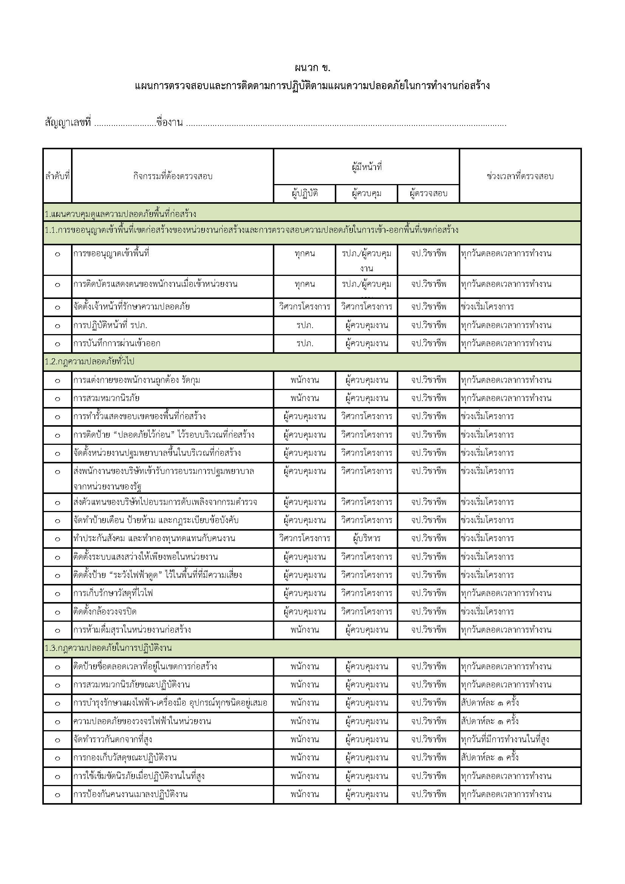
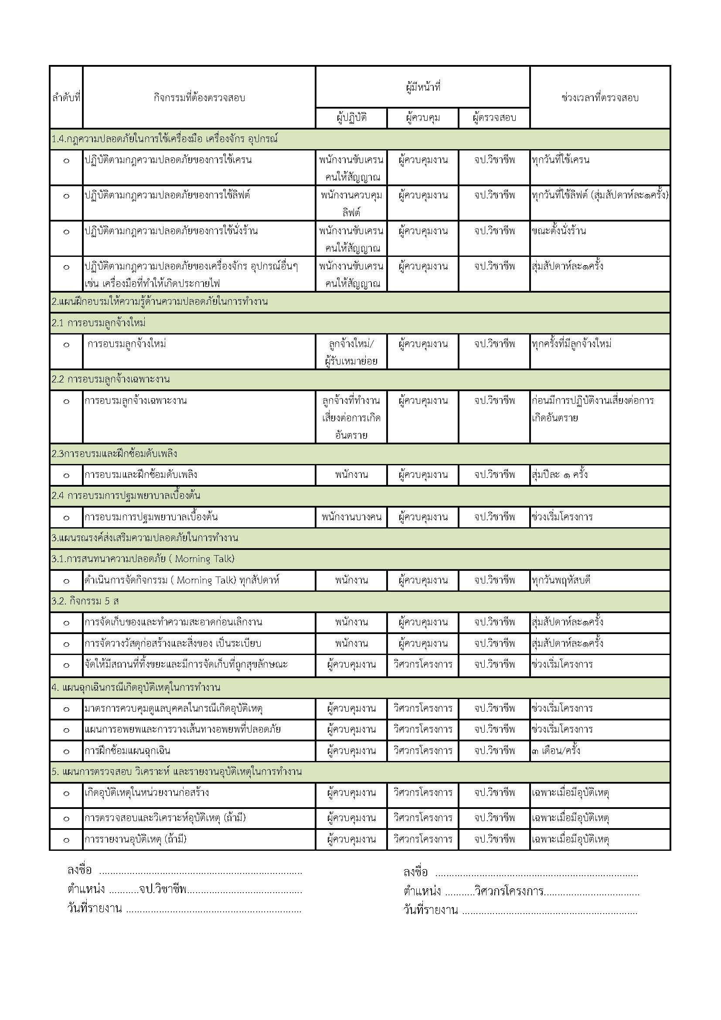
10. การรายงานผลการปฎิบัติตามแผนความปลอดภัยในการทำงานก่อสร้าง

การรายงานผลการปฎิบัติตามแผนความปลอดภัยในการทำงานก่อสร้าง จะทำการรายงานผลการปฏิบัติตามแผนทุกเดือน โดยรายงานผลของเดือนก่อนไม่เกินวันที่ 10 ของทุกเดือน เริ่มตั้งแต่ .............. เป็นต้นไปจนงานแล้วเสร็จ ตามแบบฟอร์มในผนวก ค.

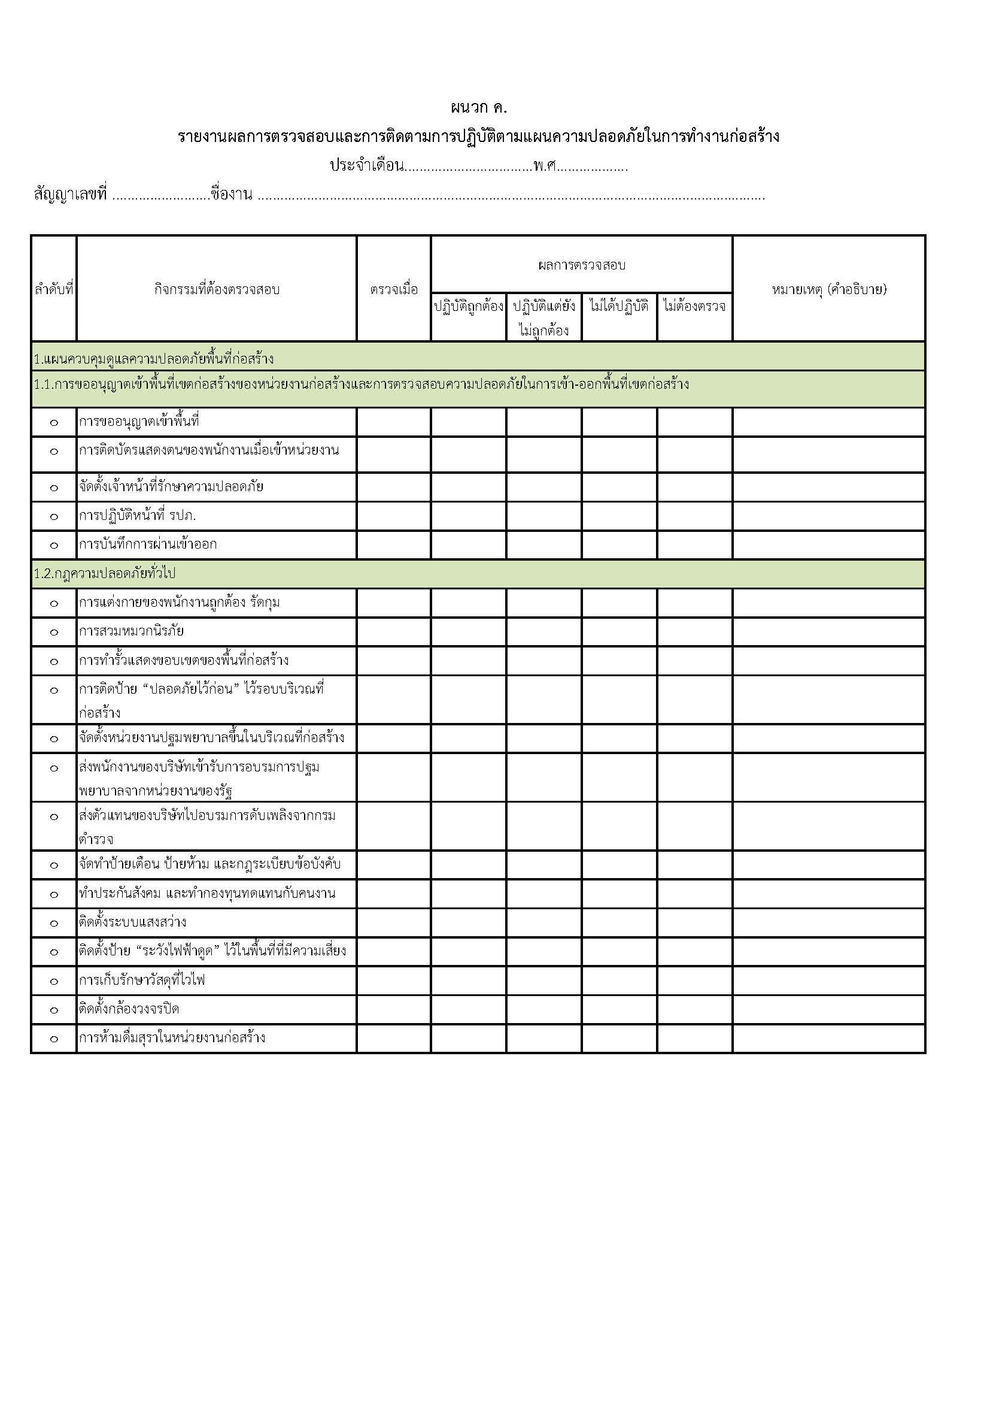
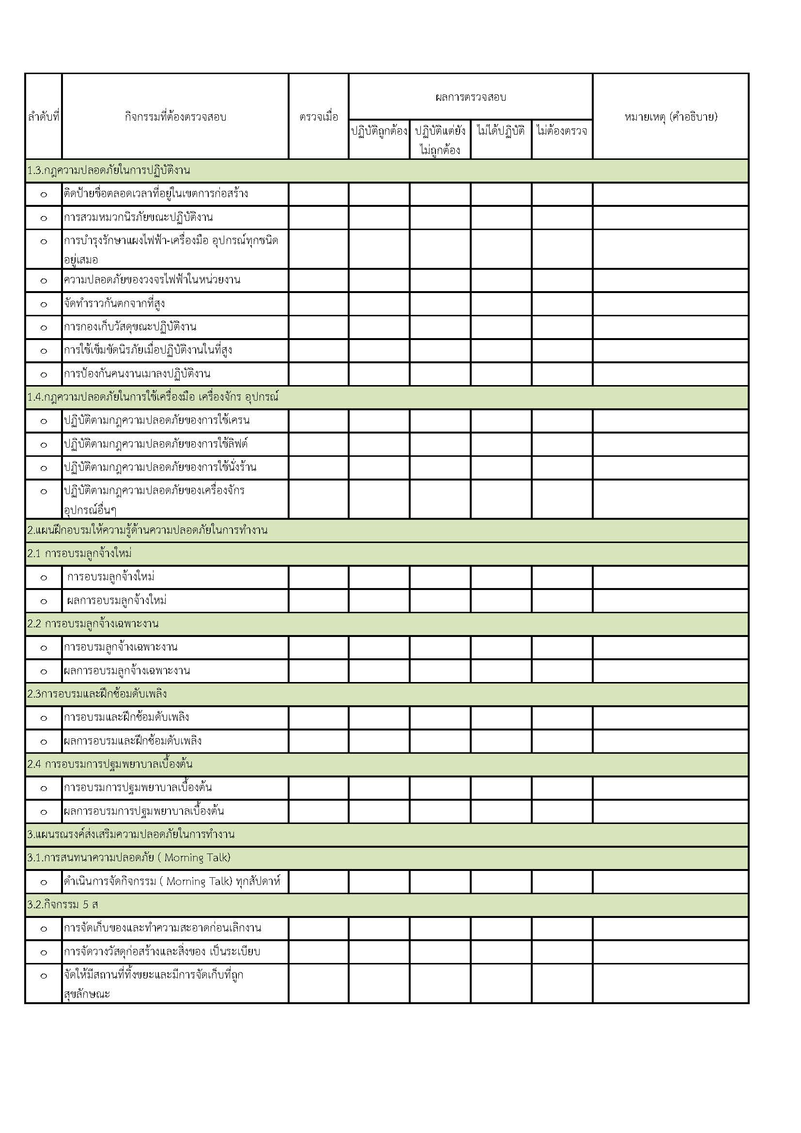
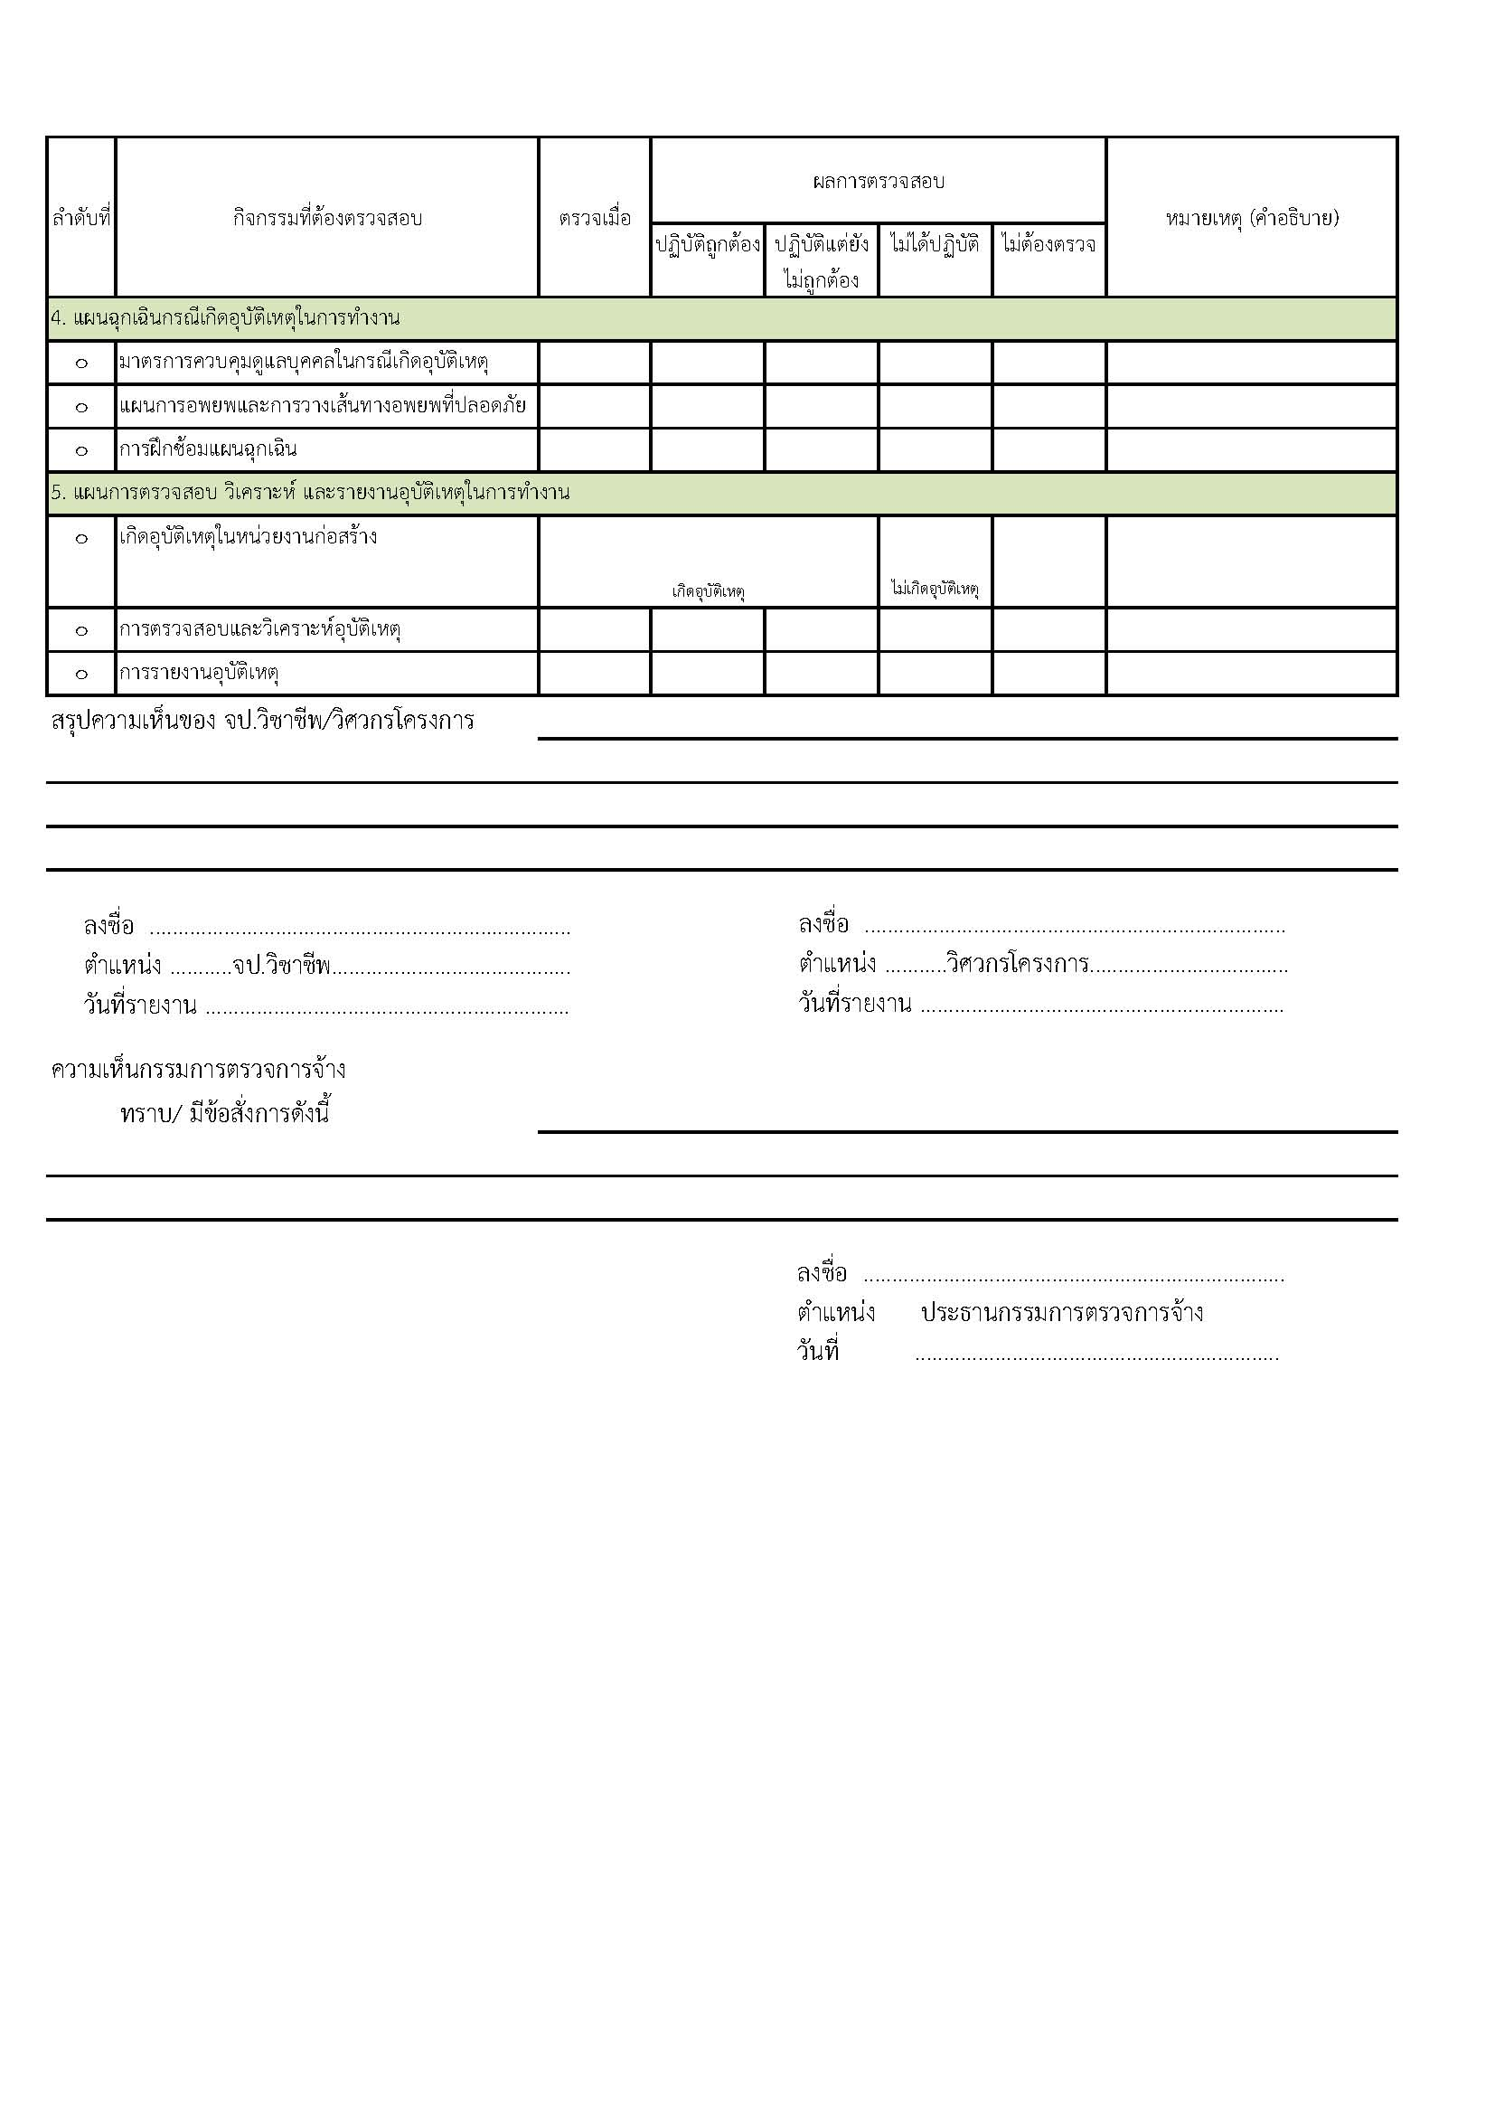

ผนวก ก.

กฎหมายและข้อกำหนดต่าง ๆ ที่เกี่ยวข้อง

ผนวก ก.

กฎหมายและข้อกำหนดต่าง ๆ ที่เกี่ยวข้อง

๑. พระราชบัญญัติความปลอดภัย อาชีวอนามัย และสภาพแวดล้อมในการทำงาน พ.ศ. ๒๕๕๔
๒. กฎกระทรวงกำหนดมาตรฐานในการบริหารและการจัดการด้านความปลอดภัย อาชีวอนามัย
และสภาพแวดล้อมในการทำงาน (ฉบับที่ ๒) พ.ศ. ๒๕๕๓
๓. กฎกระทรวงกำหนดมาตรฐานในการบริหารและการจัดการด้านความปลอดภัย อาชีวอนามัย
และสภาพแวดล้อมในการทำงานเกี่ยวกับเครื่องจักร ปั้นจั่น และหม้อน้ำ พ.ศ. ๒๕๕๒
• ประกาศกรมสวัสดิการและคุ้มครองแรงงาน เรื่อง กำหนดรูปภาพการใช้สัญญาณมือในการ
สื่อสารระหว่างผู้ปฏิบัติงานเกี่ยวกับปั้นจั่น พ.ศ. ๒๕๕๓
• ประกาศกรมสวัสดิการและคุ้มครองแรงงาน เรื่อง หลักเกณฑ์และวิธีการอบรมหลักสูตรการ
ปฏิบัติหน้าที่ผู้บังคับปั้นจั่นผู้ให้สัญญาณแก่ผู้บังคับปั้นจั่น ผู้ยึดเกาะวัสดุ หรือผู้ควบคุมการใช้ปั้นจั่นและการอบรม
ทบทวนการทำงานเกี่ยวกับปั้นจั่น พ.ศ. ๒๕๕๔
• ประกาศกรมสวัสดิการและคุ้มครองแรงงาน เรื่อง หลักเกณฑ์และวิธีการทดสอบส่วนประกอบ
และอุปกรณ์ของปั้นจั่น
๔. กฎกระทรวงกำหนดมาตรฐานในการบริหารและการจัดการด้านความปลอดภัย อาชีวอนามัย
และสภาพแวดล้อมในการทำงานเกี่ยวกับงานก่อสร้าง พ.ศ. ๒๕๕๑
• ประกาศกรมสวัสดิการและคุ้มครองแรงงาน เรื่อง หลักเกณฑ์การจัดทำแผนงานด้านความ
ปลอดภัยในการทำงานสำหรับงานก่อสร้าง พ.ศ. ๒๕๕๒
• ประกาศกรมสวัสดิการและคุ้มครองแรงงาน เรื่อง หลักเกณฑ์ วิธีการ และเงื่อนไขการทำงาน
เกี่ยวกับเครื่องตอกเสาเข็มระบบไอน้ำ ระบบลม ระบบไฮดรอลิค ระบบเครื่องยนต์เผาไหม้ภายใน ระบบดีเซลแฮมเมอร์หรือระบบอื่น พ.ศ. ๒๕๕๒
• ประกาศกรมสวัสดิการและคุ้มครองแรงงาน เรื่อง หลักเกณฑ์ และวิธีการก่อสร้างอุโมงค์และ
การทำงานในอุโมงค์ พ.ศ. ๒๕๕๓
• ประกาศกรมสวัสดิการและคุ้มครองแรงงาน เรื่อง หลักเกณฑ์และวิธีการตรวจสอส่วนประกอบ
และอุปกรณ์ของลิฟต์ขนส่งวัสดุชั่วคราว ลิฟต์โดยสารชั่วคราว และลิฟต์ที่ใช้ทั้งขนส่งวัสดุและโดยสารชั่วคราว พ.ศ.
๒๕๕๓
• ประกาศกรมสวัสดิการและคุ้มครองแรงงานเรื่อง หลักเกณฑ์และวิธีการ การใช้เชือก ลวดสลิง
และรอก พ.ศ. ๒๕๕๓
• ประกาศกรมสวัสดิการและคุ้มครองแรงงานเรื่อง ชนิดและประเภทเครื่องจักรและอุปกรณ์ที่ใช้
ในการทำงานก่อสร้างที่ต้องตรวจรับรองประจำปี
๕. กฎกระทรวงกำหนดมาตรฐานในการบริหารและการจัดการด้านความปลอดภัย อาชีวอนามัย
และสภาพแวดล้อมในการทำงาน พ.ศ. ๒๕๔๙
• ประกาศกรมสวัสดิการและคุ้มครองแรงงาน เรื่อง หลักเกณฑ์และวิธีการฝึกอบรมเจ้าหน้าที่
ความปลอดภัยในการทำงาน
• ระเบียบกรมสวัสดิการและคุ้มครองแรงงาน ว่าด้วยหลักสูตรการฝึกอบรมเจ้าหน้าที่ความ
ปลอดภัยในการทำงาน พ.ศ. ๒๕๔๙
• ระเบียบกรมสวัสดิการและคุ้มครองแรงงาน ว่าด้วยหลักเกณฑ์และวิธีการขึ้นทะเบียนเป็น
หน่วยงานฝึกอบรมเจ้าหน้าที่ความปลอดภัยในการทำงาน และการดำเนินการฝึกอบรม พ.ศ. ๒๕๔๙
• ประกาศกรมสวัสดิการและคุ้มครองแรงงาน เรื่อง หลักเกณฑ์และวิธีการเลือกตั้งกรรมการ
ผู้แทนลูกจ้าง
• ประกาศกรมสวัสดิการและคุ้มครองแรงงาน เรื่อง หลักเกณฑ์และวิธีการอบรมคณะกรรมการ
ความปลอดภัย อาชีวอนามัย และสภาพแวดล้อมในการทำงานของสถานประกอบกิจการ พ.ศ. ๒๕๔๙
• ประกาศกรมสวัสดิการและคุ้มครองแรงงาน เรื่อง หลักเกณฑ์และวิธีการแจ้งชื่อเจ้าหน้าที่
ความปลอดภัย ในการทำงาน เพื่อขึ้นทะเบียน และแจ้งกรณีลูกจ้างประสบอันตราย เจ็บป่วย หรือสูญหาย
• ประกาศกรมสวัสดิการและคุ้มครองแรงงาน เรื่อง กำหนดแบบรายงานผลการดำเนินงานของ
เจ้าหน้าที่ความปลอดภัยในการทำงานระดับเทคนิคขั้นสูงและระดับวิชาชีพ
• ประกาศกรมสวัสดิการและคุ้มครองแรงงาน เรื่อง หลักเกณฑ์และวิธีการอบรมหัวหน้าหน่วยงาน
ความปลอดภัย พ.ศ. ๒๕๕๑
๖. กฎกระทรวงกำหนดมาตรฐานในการบริหารและการจัดการด้านความปลอดภัย อาชีวอนามัย และ
สภาพแวดล้อม ในการทำงานเกี่ยวกับความร้อน แสงสว่าง และเสียง พ.ศ. ๒๕๔๙
• ประกาศกรมสวัสดิการและคุ้มครองแรงงาน เรื่อง หลักเกณฑ์ วิธีการดำเนินการตรวจวัดและ
วิเคราะห์สภาวะการทำงานเกี่ยวกับระดับความร้อน แสงสว่าง หรือเสียงภายในสถานประกอบกิจการระยะเวลา และ
ประเภทกิจการที่ต้องดำเนินการ พ.ศ. ๒๕๕๐
• ประกาศกรมสวัสดิการและคุ้มครองแรงงาน เรื่อง แบบคำขอขึ้นทะเบียนเป็นผู้รับรองรายงานการ
ตรวจวัดและวิเคราะห์สภาวะการทำงาน พ.ศ. ๒๕๕๐
• ประกาศกรมสวัสดิการและคุ้มครองแรงงาน เรื่อง กำหนดสถานที่ยื่นคำขอขึ้นทะเบียนเป็นผู้รับรอง
รายงานการตรวจวัดและวิเคราะห์สภาวะการทำงานในเขตกรุงเทพมหานคร พ.ศ. ๒๕๕๒
• ประกาศกรมสวัสดิการและคุ้มครองแรงงาน เรื่อง หลักเกณฑ์และวิธีการจัดทำโครงการอนุรักษ์การ
ได้ยินในสถานประกอบกิจการ พ.ศ. ๒๕๕๓
๗. กฎกระทรวงกำหนดมาตรฐานในการบริหารและการจัดการด้านความปลอดภัย อาชีวอนามัย
และสภาพแวดล้อมในการทำงานเกี่ยวกับงานประดาน้ำ พ.ศ. ๒๕๔๘
• ประกาศกรมสวัสดิการและคุ้มครองแรงงาน เรื่อง กำหนดแบบแจ้งสถานที่การปฏิบัติงานเกี่ยวกับ
การให้ลูกจ้างทำงานประดาน้ำ พ.ศ. ๒๕๕๒
๘. กฎกระทรวงกำหนดหลักเกณฑ์และวิธีการตรวจสุขภาพของลูกจ้าง และส่งผลการตรวจ
แก่พนักงานตรวจแรงงาน พ.ศ. ๒๕๔๗
• ประกาศกระทรวงแรงงาน เรื่อง กำหนดสารเคมีอันตรายที่ให้นายจ้างจัดให้มีการตรวจสุขภาพ
ของลูกจ้าง พ.ศ. ๒๕๕๒
• ประกาศกรมสวัสดิการและคุ้มครองแรงงาน เรื่อง กำหนดแบบสมุดสุขภาพประจำตัวของ
ลูกจ้างที่ทำงานเกี่ยวกับปัจจัยเสี่ยงและแบบแจ้งผลการตรวจสุขภาพของลูกจ้างที่พบความผิดปกติหรือการเจ็บป่วย
การให้การรักษาพยาบาล และการป้องกันแก้ไข พ.ศ. ๒๕๕๑
๙. กฎกระทรวงกำหนดมาตรฐานในการบริหารและการจัดการด้านความปลอดภัย อาชีวอนามัย
และสภาพแวดล้อมในการทำงานในที่อับอากาศ พ.ศ. ๒๕๔๗
• ประกาศกรมสวัสดิการและคุ้มครองแรงงาน เรื่อง กำหนดมาตรฐานอุปกรณ์คุ้มครองความ
ปลอดภัยส่วนบุคคล อุปกรณ์ช่วยเหลือและช่วยชีวิตสำหรับการทำงานในที่อับอากาศ
• ประกาศกรมสวัสดิการและคุ้มครองแรงงาน เรื่อง หลักเกณฑ์ วิธีการและหลักสูตรการ
ฝึกอบรมความปลอดภัยในการทำงานในที่อับอากาศ
• ประกาศกรมสวัสดิการและคุ้มครองแรงงาน เรื่อง หลักเกณฑ์ วิธีการและหลักสูตรการฝึกอบรม
ความปลอดภัยในการทำงานในที่อับอากาศ (ฉบับที่ ๒) พ.ศ. ๒๕๕๑
๑๐. กฎกระทรวงกำหนดมาตรฐานในการบิหารและการจัดการด้านความปลอดภัย อาชีวอนามัย
และสภาพแวดล้อมในการทำงานเกี่ยวกับรังสีชนิดก่อไอออน พ.ศ. ๒๕๔๗
• ประกาศกรมสวัสดิการและคุ้มครองแรงงาน เรื่อง กำหนดแบบแจ้งจำนวนและปริมาณความ
แรงรังสีของต้นกำเนิดรังสี และแบบแจ้งการเปลี่ยนแปลงของจำนวนหรือปริมาณความแรงรังสี ของต้นกำเนิดรังสี
• ประกาศกรมสวัสดิการและคุ้มครองแรงงาน เรื่อง กำหนดแบบการจัดทำข้อมูลเกี่ยวกับ
ปริมาณรังสีสะสมที่ลูกจ้างได้รับเป็นประจำทุกเดือน
• ประกาศกรมสวัสดิการและคุ้มครองแรงงาน เรื่อง กำหนดแบบแจ้งชื่อและคุณสมบัติของ
ผู้รับผิดชอบดำเนินการทางด้านเทคนิคในเรื่องรังสี และแบบแจ้งชื่อและคุณสมบัติของผู้รับผิดชอบดำเนินการ
ทางด้านเทคนิคในเรื่องรังสีแทนผู้รับผิดชอบเดิมซึ่งพ้นจากหน้าที่
• ประกาศกรมสวัสดิการและคุ้มครองแรงงาน เรื่อง กำหนดแบบเครื่องหมายเตือนภัยในบริเวณ
รังสี บริเวณรังสีสูง บริเวณที่มีการฟุ้งกระจายของสารกัมมันตรังสี หรือบริเวณหรือห้องใด ๆ ที่มีการเก็บรักษา สาร
กัมมันตรังสี
• ประกาศกรมสวัสดิการและคุ้มครองแรงงาน เรื่อง กำหนดแบบรายงานการปฏิบัติงานของ
ผู้รับผิดชอบดำเนินการทางด้านเทคนิคในเรื่องรังสี
• ประกาศกรมสวัสดิการและคุ้มครองแรงงาน เรื่อง กำหนดเงื่อนไขและวิธีการเก็บรักษา
เคลื่อนย้าย ขนส่งต้นกำเนิดรังสี และการจัดการกากกัมมันตรังสี
• ประกาศกรมสวัสดิการและคุ้มครองแรงงาน เรื่อง กำหนดแบบฉลากที่มีเครื่องหมาย และ
ข้อความเตือนภัยติดไว้ที่ภาชนะที่ใช้บรรจุหรือห่อหุ้มสารกัมมันตรังสี
• ประกาศกรมสวัสดิการและคุ้มครองแรงงาน เรื่อง กำหนดหลักเกณฑ์วิธีการอบรมความ
ปลอดภัยในการทำงานในการป้องกันอันตรายจากรังสี_

ผนวก ข.

การตรวจสอบและการติดตามการปฏิบัติตามแผนความปลอดภัยในการทำงานก่อสร้าง

ผนวก ค.

การรายงานผลการปฎิบัติตามแผนความปลอดภัย
ในการทำงานก่อสร้าง

บรรณานุกรม

๑. กรมสวัสดิการและคุ้มครองแรงงาน แนวปฏิบัติการบริหารความปลอดภัยในงานก่อสร้าง ๒๕๔๒
ISBN ๙๔๗-๗๘๗๓-๔๓-๕
๒. กรมสวัสดิการและคุ้มครองแรงงาน คู่มือแนวปฏิบัติการพัฒนาระบบการจัดการความปลอดภัยในการ
ทำงานก่อสร้างของรัฐ ๒๕๔๕ ISBN ๙๗๔-๗๘๗๕-๕๕-๑
๓. ประเทศไทย. กฎกระทรวงกำหนดมาตรฐานในการบริหารและการจัดการด้านความปลอดภัย
อาชีวอนามัย และสภาพแวดล้อมในการทำงาน พ.ศ. ๒๕๔๙ ราชกิจจานุเบกษา เล่มที่ ๑๒๓
ตอนที่ ๖๕ ก ๒๑ มิถุนายน ๒๕๔๙
๔. ประเทศไทย. กฎกระทรวงกำหนดมาตรฐานในการบริหารและการจัดการด้านความปลอดภัย
อาชีวอนามัย และสภาพแวดล้อมในการทำงานเกี่ยวกับงานก่อสร้าง พ.ศ. ๒๕๕๑ ราชกิจจานุเบกษา
เล่มที่ ๑๒๕ ตอนที่ ๑๑๐ ก ๑๖ ตุลาคม ๒๕๕๑
๕. ประเทศไทย. กฎกระทรวงกำหนดมาตรฐานในการบริหารและการจัดการด้านความปลอดภัย
อาชีวอนามัย และสภาพแวดล้อมในการทำงาน (ฉบับที่ ๒) พ.ศ. ๒๕๕๓ ราชกิจจานุเบกษา
เล่มที่ ๑๒๗ ตอนที่ ๔๓ ก ๙ กรกฎาคม ๒๕๕๓
๖. เอกสารจากสถานประกอบการที่ให้ความร่วมมือในการเก็บข้อมูล

